

**tài liệu dự án**

**HỆ THỐNG QUẢN LÝ ĐÀO TẠO - EduSys**



|  |  |
| --- | --- |
| Giảng viên | : CAO HOÀNG PHÚC |
| Học viên | : NGUYỄN HOÀNG HẢI |
| Lớp/Kỳ | : PS18694/SUMMER |

June 12, 2020

LẬP TRÌNH CITY EDUCATION CENTER

MỤC LỤC

1 Giới thiệu dự án 4

1.1 Giới thiệu công ty LapTrinhCity 4

1.2 Yêu cầu của công ty 4

1.3 Lập kế hoạch dự án 4

2 Phân tích yêu cầu khách hàng 4

2.1 Sơ đồ Use Case 4

2.2 Đặc tả yêu cầu hệ thống (SRS) 4

2.2.1 Quản lý nhân viên 5

2.2.2 Quản lý chuyên đề 5

2.2.3 Quản lý người học 5

2.2.4 Quản lý khóa học 5

2.2.5 Quản lý học viên 5

2.2.6 Quản lý tổng hợp – thống kê 5

2.2.7 Đăng nhập 5

2.2.8 Đổi mật khẩu 5

2.3 Sơ đồ triển khai và yêu cầu hệ thống 5

2.3.1 Sơ đồ triển khai 6

2.3.2 Yêu cầu hệ thống 6

3 Thiết kế ứng dụng 6

3.1 Mô hình công nghệ ứng dụng 6

3.2 Thực thể 6

3.2.1 Sơ đồ quan hệ thực thể (ERD) 6

3.2.2 Chi tiết thực thể 7

3.3 Giao diện 8

3.3.1 Sơ đồ tổ chức giao diện 8

3.3.2 Giao diện cửa sổ chính 8

3.3.3 Giao diện chức năng 9

3.3.4 Các giao diện hỗ trợ khác 11

4 Thực hiện dự án 13

4.1 Tạo giao diện với Swing 13

4.1.1 Cửa sổ chính (EduSysJFrame) 13

4.1.2 Các cửa sổ quản lý 15

4.1.3 Cửa sổ tổng hợp thống kê (ThongKeJDialog) 16

4.1.4 Các giao diện hỗ trợ khác 16

4.2 Tạo CSDL với SQL Server 17

4.2.1 Sơ đồ quan hệ 17

4.2.2 Chi tiết các bảng 17

4.2.3 Thủ tục lưu 18

4.3 Lập trình CSDL 19

4.3.1 Mô hình tổ chức lập trình CSDL 19

4.3.2 JdbcHelper (XJdbc) 19

4.3.3 Entity Class và DAO 20

4.4 Thư viện tiện ích 23

4.5 Lập trình nghiệp vụ 23

4.5.1 Cửa sổ chính EduSysJFrame 23

4.5.2 Các cửa sổ hỗ trợ tổ chức 23

4.5.3 Các cửa sổ chức năng quản lý 24

4.5.4 Cửa sổ chức năng tổng hợp - thống kê 26

5 Kiểm thử phần mềm và sửa lỗi 26

5.1 DangNhapJDialog 26

5.2 DoiMatKhauJDialog 26

5.3 NhanVienJDialog 26

5.4 ChuyenDeJDialog 26

5.5 NguoiHocJDialog 26

5.6 KhoaHocJDialog 26

5.7 HocVienJDialog 27

5.8 ThongKeJDialog 27

6 Đóng gói và triển khai 27

6.1 Sản phẩm phần mềm 27

6.2 Hướng dẫn cài đặt 27

7 KẾT LUẬN 27

7.1 Khó khăn 27

7.2 Thuận lợi 27

# Giới thiệu dự án

## Giới thiệu công ty LapTrinhCity

##### Công ty LaptrinhCity là một trung tâm đào tạo tin học ngắn hạn LapTrinhCity đang đào tạo các khóa tin học ngắn hạn theo chuyên đề như Photoshop, Java, Web…

Việc quản lý khóa học, học viên, bảng điểm và doanh thu đang thực hiện thông qua excel. Hiện Trung tâm đang gặp khó khăn khi số lượng người học ngày một nhiều, dữ liệu ngày càng lớn nên việc quản lý excel gặp rất nhiều khó khăn, dễ sai sót mà không bảo mật. LapTrinhCity mong muốn xây dựng một phần mềm để giải quyết khó khăn trên với yêu cầu như sau:

## Yêu cầu của công ty

Công ty yêu cầu mong muốn xây dựng một phần mềm để giải quyết khó khăn trên.

**Yêu cầu chức năng nghiệp vụ**

Quản lý người đăng ký học

Quản lý các chuyên đề

Quản lý các khóa học được tạo ra từ các chuyên đề

Quản lý học viên của các khóa học

Tổng hợp bảng điểm của các khóa học

Thống kê doanh thu, số lượng người học từng chuyên đề theo năm

Tổng hợp số lượng người học đăng ký theo tháng

**Yêu cầu về bảo mật**

Tất cả mọi thành viên phải đăng nhập mới sử dụng được phần mềm

Trưởng phòng đào tạo được phép thực hiện tất cả các chức năng

Nhân viên phòng đào tạo không được phép xóa dữ liệu và cũng không được xem thông tin về doanh thu

**Yêu cầu về môi trường công nghệ**

Ứng dụng phải được thực với công nghệ Swing và JDBC chạy trên mọi hệ điều hành với môi trường JDK tối thiểu 1.8

Hệ quản trị CSDL SQL Server 2008 trở lên

## Lập kế hoạch dự án

|  |  |  |  |  |
| --- | --- | --- | --- | --- |
| **TT** | **Hạng mục** | **Bắt đầu** | **Kết thúc** | **Kết quả** |
| 1 | Phân tích yêu cầu khách hàng |  |  |  |
| 1.1 | Vẽ sơ đồ use cases |  |  |  |
|  | … |  |  |  |
| 2 | Thiết kế ứng dụng |  |  |  |
| 2.1 | Thiết kế mô hình công nghệ |  |  |  |
|  | … |  |  |  |
| 3 | Thực hiện dự án |  |  |  |
| 3.1 | Tạo giao diện |  |  |  |
|  | … |  |  |  |
| 4 | Kiểm thử |  |  |  |
| 4.1 | Xây dựng kịch bảng kiểm thử |  |  |  |
|  | … |  |  |  |
| 5 | Đóng gói & triển khai |  |  |  |
| 5.1 | Đóng gói sản phẩm |  |  |  |
|  | … |  |  |  |

# Phân tích yêu cầu khách hàng

## Sơ đồ Use Case

Hệ thống quản lí đào tạo được trình bay qua sơ đồ Use Case như sau:

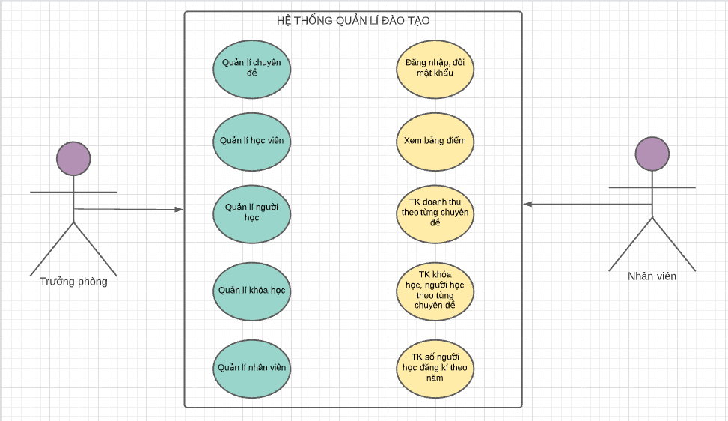

## Đặc tả yêu cầu hệ thống (SRS)

### Quản lý nhân viên

**Mô tả chức năng:**

Chức năng quản lý nhân viên được sử dụng để quản lý thông tin nhân viên. Yêu cầu của chức năng này là liệt kê danh sách nhân viên, xem thông tin chi tiết của mỗi nhân viên, thêm nhân viên mới, cập nhật thông tin hoặc xóa nhân viên đã tồn tài.

**Dữ liệu liên quan:**

Thông tin của mỗi nhân viên gồm: mã nhân viên, họ và tên, mật khẩu đăng nhập, vai trò của nhân viên (gồm trưởng phòng và nhân viên bình thường).

**Đối tượng sử dụng:**

Sau khi đăng nhập thì nhân viên nào cũng có thể sử dụng chức năng này, ngoại trừ xóa thì chỉ có trưởng phòng mới sử dụng được.

### Quản lý chuyên đề

**Mô tả chức năng**

Chức năng quản lí chuyên đề được sử dụng để quản lí các chuyên đề có trong quá trình giảng dạy như JAVA,…

Yêu cầu của chức năng này là liệt kê danh sách của chuyên đề, xem thông tin chi tiết về chuyên đề đó bao gồm : Mã chuyên đề, tên chuyên đề, thời lượng,..thêm chuyên đề mới và xóa hoặc sửa thông tin chuyên đề

**Dữ liệu liên quan**

Thông tin của mỗi chuyên đề bao gồm: Mã chuyên đề, Tên chuyên đề, thời lượng, học phí, mô tả thêm (có thể kèm theo hình ảnh đại diện cho chuyên đề đó)

**Đối tượng sử dụng**

Sau khi đăng nhập xong thì nhân viên nào cũng có thể thực hiện chức năng này.

### Quản lý người học

**Mô tả chức năng**

Chức năng quản lí người học được sử dụng để quản lí các thông tin người đăng kí làm học viên trong công ty

Yêu cầu của chức năng này là liệt kê danh sách của những người đăng kí, xem thông tin chi tiết về người đó đó bao gồm : Mã người đăng kí, Họ tên, SDT,…thêm thông tin người đăng kí vào danh sách

**Dữ liệu liên quan**

Thông tin của mỗi chuyên đề bao gồm: Mã người đăng kí( người học), Họ tên, Giới tính, ….

**Đối tượng sử dụng**

Sau khi đăng nhập xong thì nhân viên nào cũng có thể thực hiện chức năng này.

### Quản lý khóa học

**Mô tả chức năng**

Chức năng quản lí khóa học được sử dụng để quản lí các khóa học được tạo nên từ các chuyên đề được đăng kí

Yêu cầu của chức năng này là liệt kê danh sách của khóa học trong nhiều năm, xem thông tin chi tiết về khóa học đó bao gồm : Tên chuyên đề được đăng kí trong khóa học, ngày khai giảng khóa học và có thêm hoặc xóa chuyên đề trong khóa học

**Dữ liệu liên quan**

Thông tin của mỗi khóa học bao gồm: Mã khóa học, Mã chuyên đề, Học phí, Thời lượng, Ngày khai giảng,..

**Đối tượng sử dụng**

Sau khi đăng nhập xong thì nhân viên nào cũng có thể thực hiện chức năng này.

### Quản lý học viên

**Mô tả chức năng**

Chức năng quản lí học viên được sử dụng để quản lí các thông tin những người đã đăng kí làm học viên trong công ty và đã được phê duyệt

Yêu cầu của chức năng này là liệt kê danh sách của học viên đã đăng kí trong khóa học , xem thông tin chi tiết về người đó đó bao gồm : Mã học viên, Họ tên, SDT,…thêm học viên vào khóa học, xóa hoặc sửa thông tin học viên của khóa học.

**Dữ liệu liên quan**

Thông tin của mỗi chuyên đề bao gồm: Mã học viên, Mã người học, Mã khóa học, Họ tên, Giới tính, ….

**Đối tượng sử dụng**

Sau khi đăng nhập xong thì nhân viên nào cũng có thể thực hiện chức năng này.

### Quản lý tổng hợp – thống kê

**Mô tả chức năng**

Chức năng quản lí tổng hợp – thống kê được sử dụng để quản lí các thông tin về: Bảng điểm, Người đăng kí làm học viên, Điểm chuyền đề và Doanh thu

Yêu cầu của chức năng này là liệt kê danh sách của những nội dung được đề cập trên, xem thông tin chi tiết về những thông tin đó bao gồm : danh sách điểm và xếp loại của các học viên trong khóa học, thống kê số lượng người học, ai đăng kí sớm nhất, đăng kí muộn nhất theo năm, điểm TB của từng chuyên đề để biết được chuyên đề đó khó hay dễ và chi tiết doanh thu của từng khóa học, học phí thấp nhất, cao nhất và TB.

**Dữ liệu liên quan**

Thông tin bao gồm: Bảng điểm(Mã người học, Họ tên, Điểm, Xếp loại), Điểm chuyên đề(Mã chuyên đề, SLHV,Điểm TB, Điểm CN, TN), Doanh thu(SL khóa học, SL học viên, Tổng doanh thu, HP cao nhất, tháp nhất, HP TB),…

**Đối tượng sử dụng**

Sau khi đăng nhập xong thì nhân viên nào cũng có thể thực hiện chức năng này.

Nhưng riêng thông tin về phần Doanh thu thì chỉ có Trưởng phòng mới xem được ( Khi đăng nhập với vai trò là Nhân viên thì trong phần quản lí Tổng hợp này thì sẽ không hiện lên mục Doanh thu).

### Đăng nhập

**Mô tả chức năng**

Chức năng quản lí thông tin đăng nhập vào phần mềm của nhân viên

Yêu cầu của chức năng này là kiểm tra tài khoản của nhân viên khi đăng nhập vào phần mềm. Thông tin bao gồm: Mã nhân viên, Họ tên, Mật khẩu của nhân viên và vai trò

**Dữ liệu liên quan**

Thông tin của mỗi nhân viên bao gồm: Mã nhân viên, Họ tên, Mật khẩu của nhân viên và vai trò

**Đối tượng sử dụng**

Sau khi đăng nhập xong thì nhân viên nào cũng có thể thực hiện chức năng này.

### Đổi mật khẩu

**Mô tả chức năng**

Chức năng quản lí việc bảo mật tài khoản của nhân viên

Yêu cầu của chức năng này là bảo mật tài khoản của nhân viên khi đăng nhập vào phần mềm.

**Dữ liệu liên quan**

Thông tin của mỗi nhân viên bao gồm: Mã nhân viên, Họ tên, Mật khẩu của nhân viên và vai trò

**Đối tượng sử dụng**

Sau khi đăng nhập xong thì nhân viên nào cũng có thể thực hiện chức năng này.

## Sơ đồ triển khai và yêu cầu hệ thống

### Sơ đồ triển khai

Ứng dụng phần mềm được xây dựng để phục vụ cho nhiều người dùng nhưng cơ sở dữ liệu thì lưu trữ tập trung.

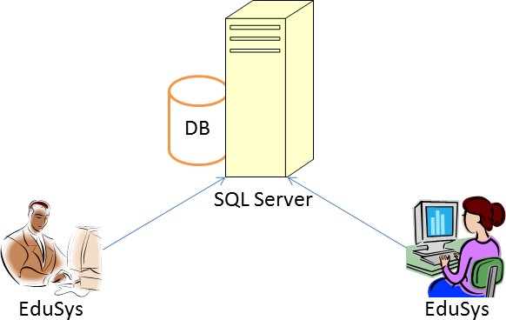

Những phần mềm cần thiết để thực hiện hệ thống như sau:

Cần một máy cài SQL Server 2008+. Máy này cần hệ điều hành window xp trở lên

Các máy nhân viên phòng đào tạo cài phần mềm edusys. Các máy nhân viên cần JDK 1.8+ với hệ điều hành bất ký

### Yêu cầu hệ thống

# Thiết kế ứng dụng

## Mô hình công nghệ ứng dụng

* 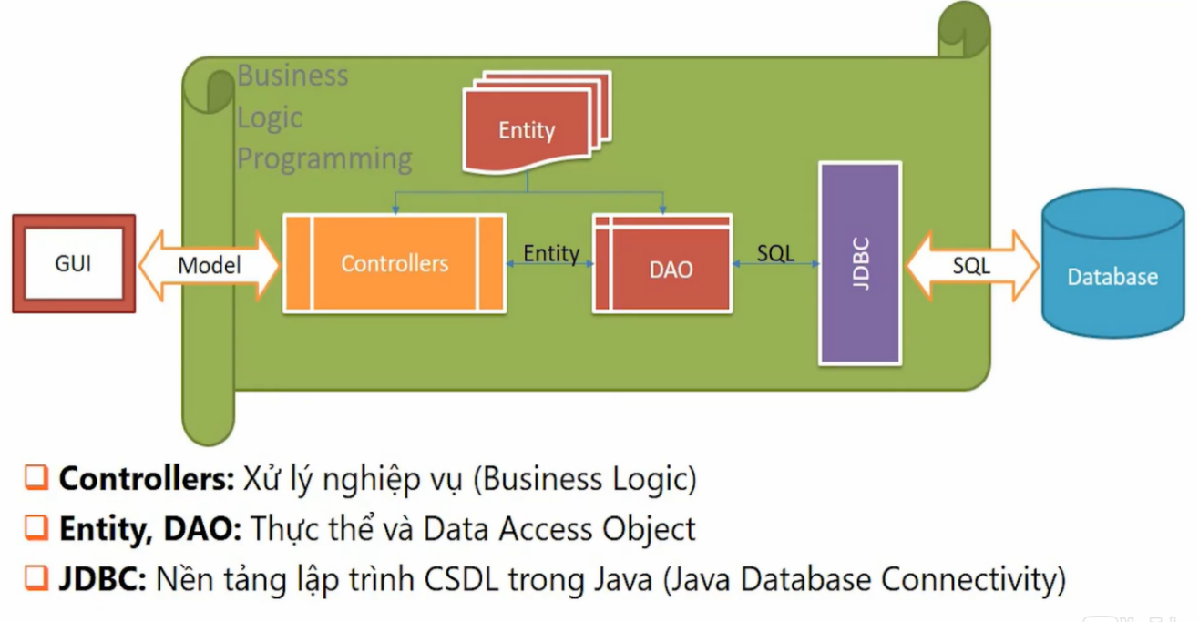

## Thực thể

### Sơ đồ quan hệ thực thể (ERD)

Chuyên đề: quản lý chuyên đề đào tạo ngắn hạn.

Khóa học: quản lý thông tin khóa học được tạo ra từ chuyên đề. Có nghĩa là mỗi chuyên đề có thể tạo ra nhiều khóa học.

Người học: quản lý thông tin của người đăng ký học

Học viên: Học viên là người học đăng ký học chuyên đề. Mỗi học viên có thể đăng ký học nhiều

chuyên đề khác nhau mà không cần phải nhập lại.

Nhân viên: là người quản trị cần có thông tin đăng nhập đồng thời được ghi nhận mỗi khi nhân viên tạo người học mới hoặc khóa học mới.

Sau khi phân tích chúng ta có thể thấy các thực thể có mối quan hệ với nhau như sơ đồ ERD sau :

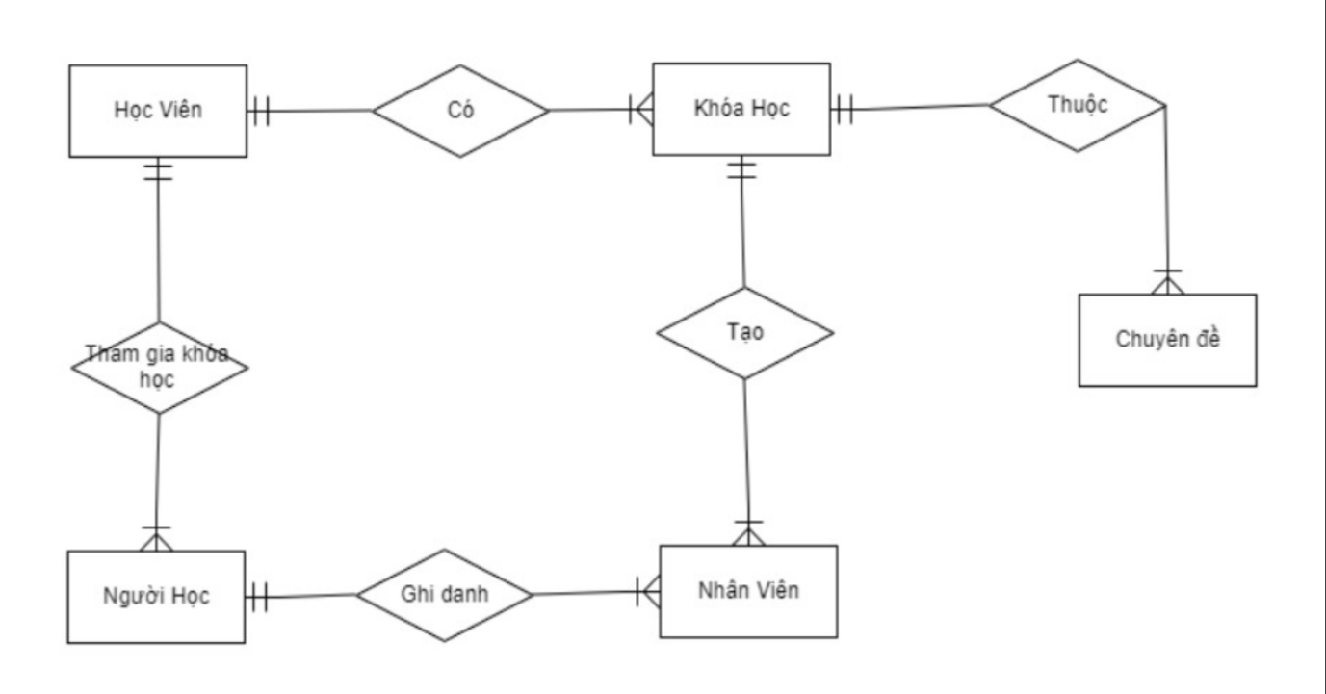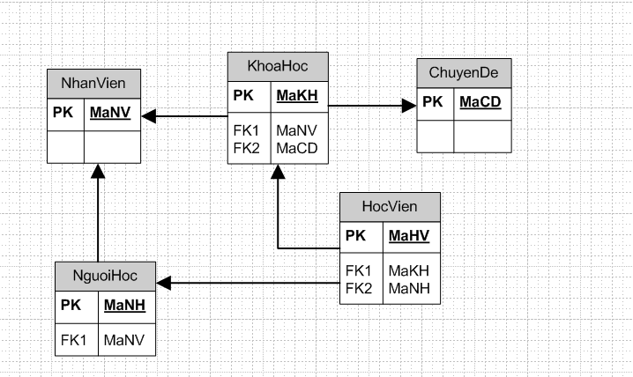

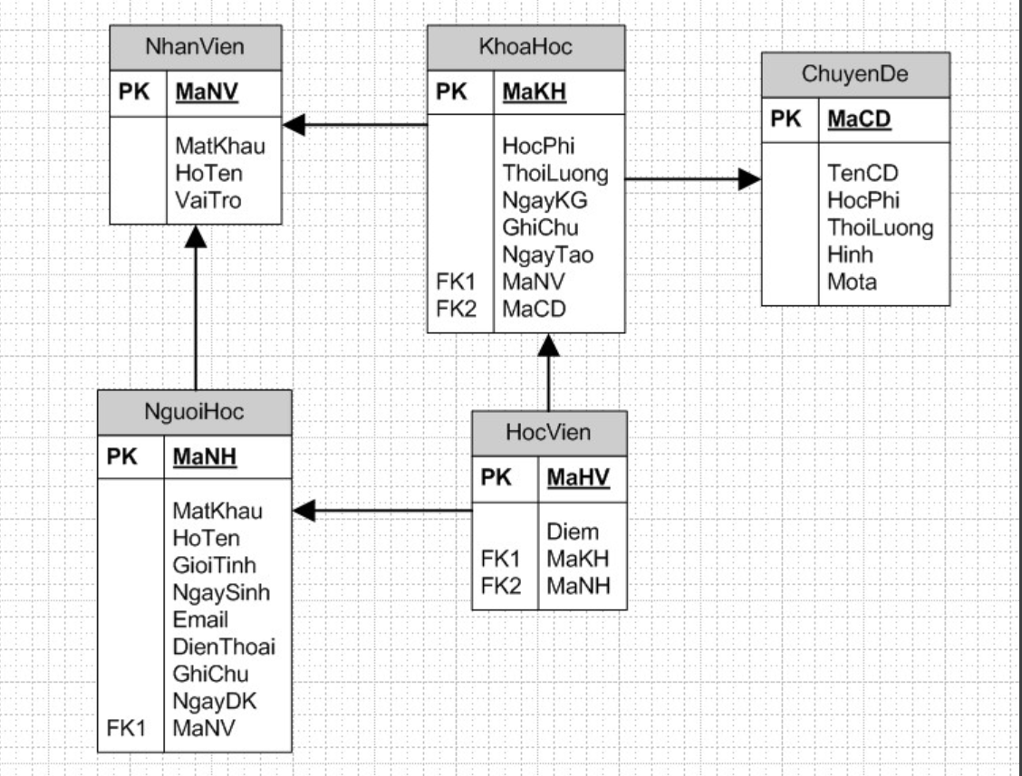

### Chi tiết thực thể

#### Thực thể Nhân viên

Bảng NhanVien lưu thông tin nhân viên phòng đào tạo có cấu trúc như sau

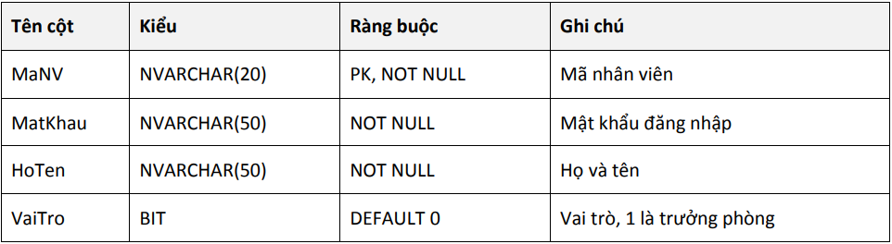

#### Thực thể Chuyên đề

Bảng ChuyenDe lưu thông tin các chuyên đề có cấu trúc như sau

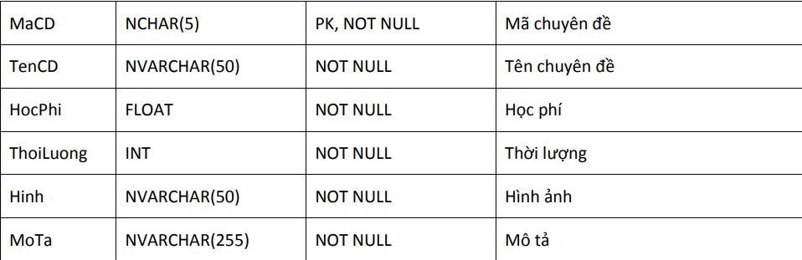

#### Thực thể Người học

Bảng NguoiHoc lưu thông tin các những người đã đến trung tập đăng ký học có cấu trúc như sau

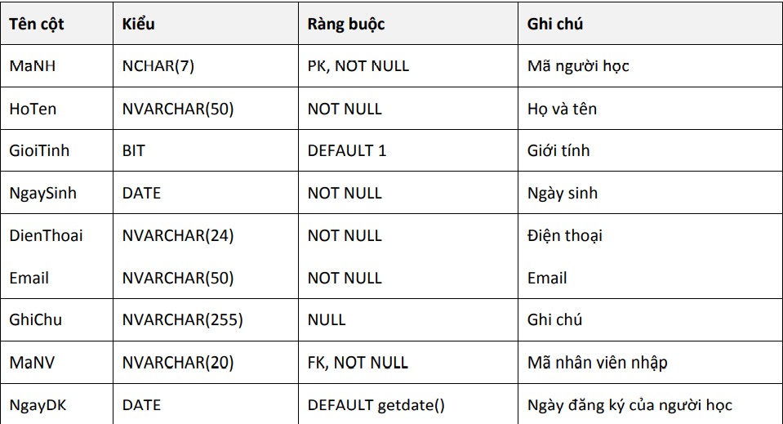

#### Thực thể Khóa học

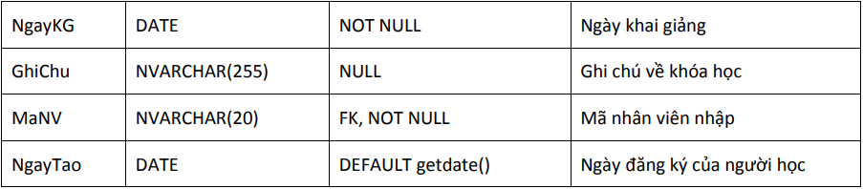Bảng KhoaHoc lưu thông tin các khóa học được tạo ra từ các chuyên đề có cấu trúc như sau

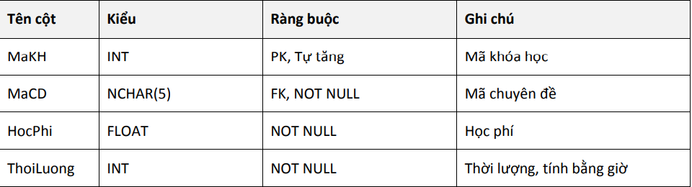

#### Thực thể Học viên

Bảng HocVien lưu thông tin các học viên tham gia vào các khóa học có cấu trúc như sau

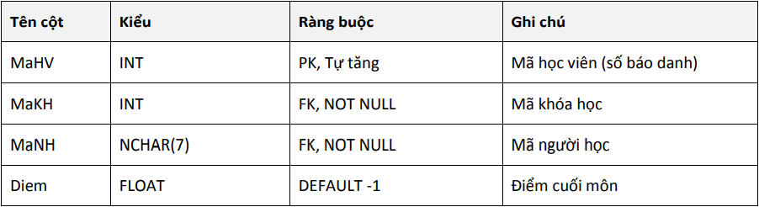

## Giao diện

### Sơ đồ tổ chức giao diện

Giao diện chính là một cửa sổ chứa menu chính và toolbar. Thông qua đó để đi đến các giao diện thành viên để thực hiện các chức năng trong hệ thống.

Theo yêu cầu thì mọi nhân viên phải đăng nhập trước khi sử dụng ứng dụng nên form đăng nhập xuất hiện trước để yêu cầu đăng nhập.

Ngoài ra mỗi ứng dụng trong thời gian khởi động cần có một màn hình chào cùng với thanh tiến trình để người có cảm giác ứng dụng đang khởi động.

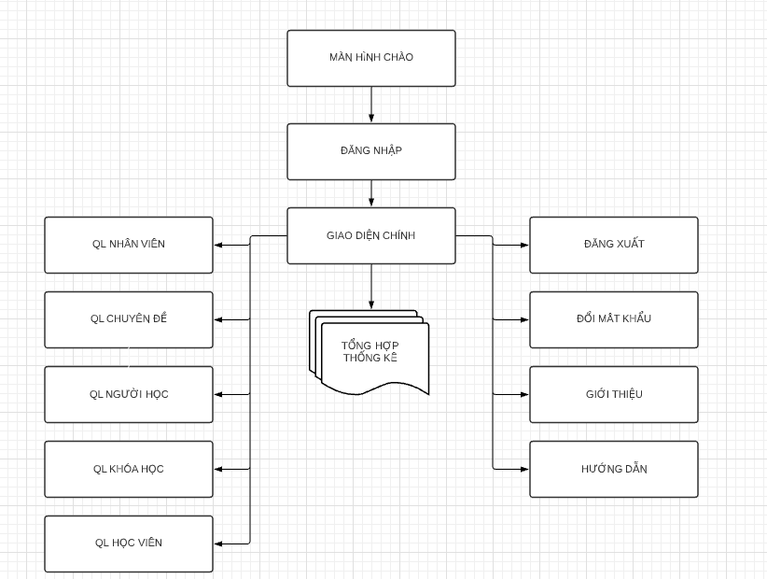

### Giao diện cửa sổ chính

**Mô tả hoạt động:**

|  |  |  |  |
| --- | --- | --- | --- |
| TT | Điều Khiển | Sự kiện | Mô tả hoạt động |
| 1 | Cửa sổ | Initialize | Đưa cửa sổ ra giữa màn hình |
| 2 | [Đăng xuất] | Click | Đăng xuất và hiển thị DangNhapJDialog |
| 3 | [Đổi mật khẩu] | Click | Hiển thị DoiMatKhauJDialog |
| 4 | [Chuyên đề] | Click | Hiển thị ChuyenDeJDialog |
| 5 | [Khóa học] | Click | Hiển thị KhoaHocJDialog |
| 6 | [Người học] | Click | Hiển thị NguoiHocJDialog |
| 7 | [Học viên] | Click | Hiển thị HocVienJDialog |
| 8 | [Nhân viên] | Click | Hiển thị NhanVienJDialog |
| 9 | [Bảng điểm] | Click | Hiển thị BangDiemJDialog |
| 10 | [Lượng người học] | Click | Hiển thị LuongNguoiHocJDialog |
| 11 | [Điểm chuyên đề] | Click | Hiển thị DiemChuyenDeJDialoc |
| 12 | [Doanh thu] | Click | Hiển thị DoanhThuJDialog |
| 13 | [Hướng dẫn sử dụng] | Click | Hiển thị HuongDanJDialog |
| 14 | [Giới thiệu sản phẩm] | Click | Hiển thị GioiThieuJDialog |

### Giao diện chức năng

#### Cửa sổ quản lý nhân viên

**Giao diện**

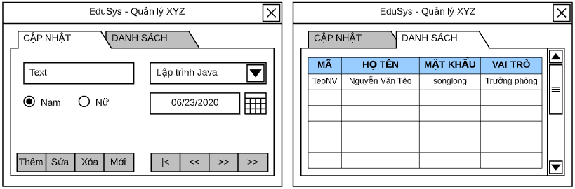

**Mô tả hoạt động**

|  |  |  |  |
| --- | --- | --- | --- |
| **TT** | **Điều khiển** | **Sự kiện** | **Mô tả hoạt động** |
| 1 | Cửa sổ | Initialize | Hiển thị tất cả nhân viên lên bảng |
| 2 | [Thêm] | Click | Validation, Thêm vào CSDL một nhân viên mới với dữ liệu nhập từ form |
| 3 | [Sửa] | Click | Validation, Cập nhật thông tin nhân viên đang xem trên form vào CSDL |
| 4 | [Xóa] | Click | Xóa nhân viên có mã đang xem trên form |
| 5 | [Mới] | Click | Xóa trắng form |
| 6 | Bảng | Click | Hiển thị thông tin của nhân viên trên hàng được chọn của bảng lên form để xem |
| 7 | [|<] | Click | Hiển thị thông tin của nhân viên của hàng đầu tiên của bảng lên form để xem |
| 8 | [<<] | Click | Hiển thị thông tin của nhân viên của hàng kế trước hàng được chọn của bảng lên form để xem |
| 9 | [>>] | Click | Hiển thị thông tin của nhân viên của hàng kế sau hàng được chọn của bảng lên form để xem |
| 10 | [>|] | Click | Hiển thị thông tin của nhân viên của hàng cuối cùng của bảng lên form để xem |

#### Cửa sổ quản lý chuyên đề

**Giao diện:**

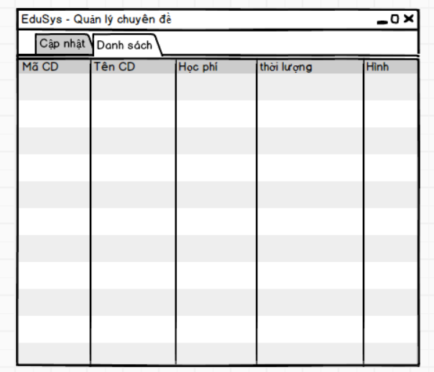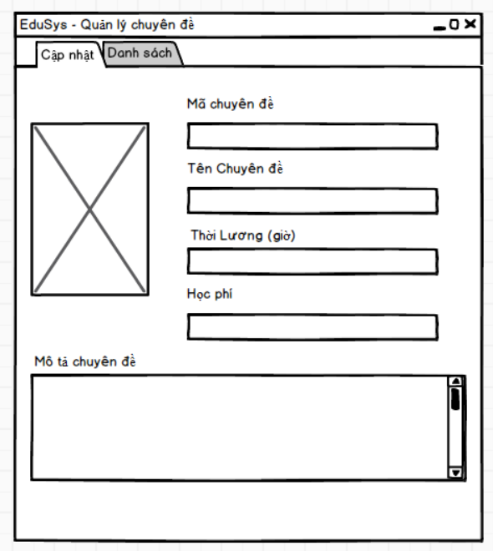

**Mô tả hoạt động:**

|  |  |  |  |
| --- | --- | --- | --- |
| **TT** | **Điều Khiển** | **Sự kiện** | **Mô tả** |
| 1 | [Thêm] | Click | Validation,Thêm chuyên đề |
| 2 | [Sửa] | Click | Validation,Sửa thông tin chuyên đề |
| 3 | [Mới] | Click | Làm mới |
| 4 | [Xóa] | Click | Xóa chuyên đề |
| 5 | [|<] | Click | Chọn chuyên đề đầu tiên |
| 6 | [<<] | Click | Chọn chuyên đề phía trước |
| 7 | [>>] | Click | Chọn chuyên đề phía sau |
| 8 | [>|] | Click | Chọn chuyên đề cuối cùng |

#### Cửa sổ quản lý người học

**Giao diện:**

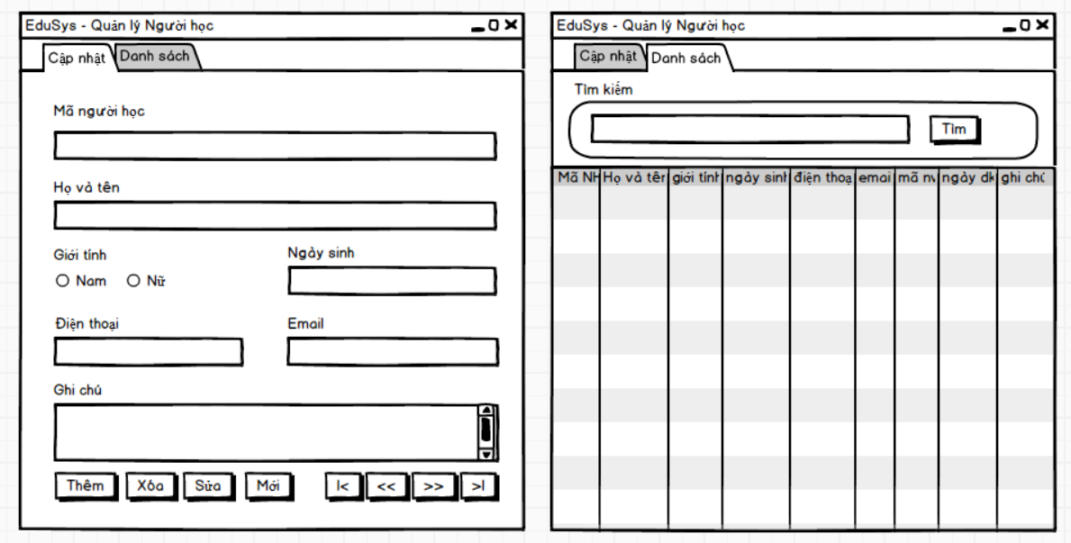

**Mô tả hoạt động:**

|  |  |  |  |
| --- | --- | --- | --- |
| **TT** | **Điều Khiển** | **Sự kiện** | **Mô tả** |
| 1 | [Thêm] | Click | Validation,Thêm người học |
| 2 | [Sửa] | Click | Validation,Sửa thông tin người học |
| 3 | [Mới] | Click | Làm mới |
| 4 | [Xóa] | Click | Xóa người học |
| 5 | [|<] | Click | Chọn người học đầu tiên |
| 6 | [<<] | Click | Chọn người học phía trước |
| 7 | [>>] | Click | Chọn người học phía sau |
| 8 | [>|] | Click | Chọn người học cuối cùng |

#### Cửa sổ quản lý khóa học

**Giao diện:**

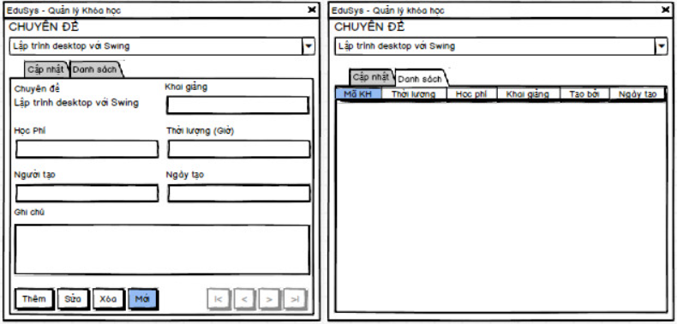

**Mô tả hoạt động:**

|  |  |  |  |
| --- | --- | --- | --- |
| **TT** | **Điều Khiển** | **Sự kiện** | **Mô tả** |
| 1 | [Thêm] | Click | Validation,Thêm khóa học |
| 2 | [Sửa] | Click | Validation,Sửa thông tin khóa học |
| 3 | [Mới] | Click | Làm mới |
| 4 | [Xóa] | Click | Xóa khóa học |
| 5 | [|<] | Click | Chọn khóa học đầu tiên |
| 6 | [<<] | Click | Chọn khóa học phía trước |
| 7 | [>>] | Click | Chọn khóa học phía sau |
| 8 | [>|] | Click | Chọn khóa học cuối cùng |

#### Cửa sổ quản lý học viên

**Giao diện:**

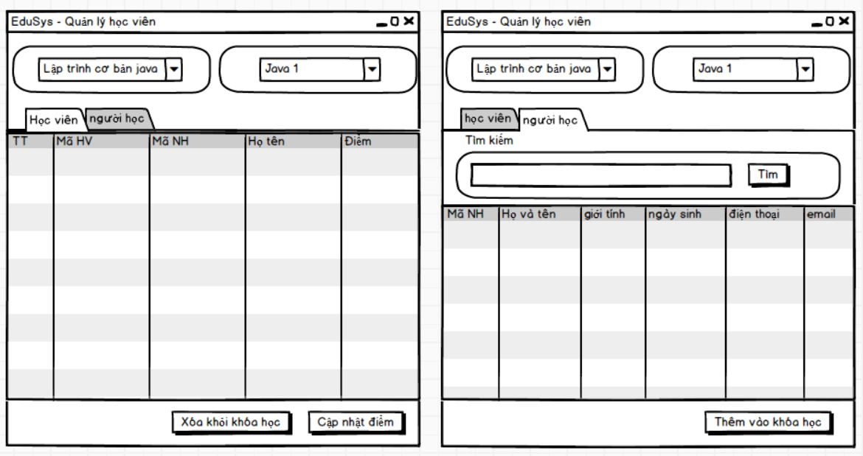

**Mô tả hoạt động:**

|  |  |  |  |
| --- | --- | --- | --- |
| **TT** | **Điều Khiển** | **Sự kiện** | **Mô tả** |
| 1 | [Xóa khỏi khóa học] | Click | Xóa học viên khỏi khóa học |
| 2 | [Cập nhật điểm] | Click | Validation,Cập nhật điểm cho học viên |
| 3 | [Thêm vào khóa học] | Click | Validation,Thêm người học vào khóa học |
| 4 | [Tìm] | Click | Tìm kiếm người học |

#### Cửa sổ thống kê

**Giao diện:**

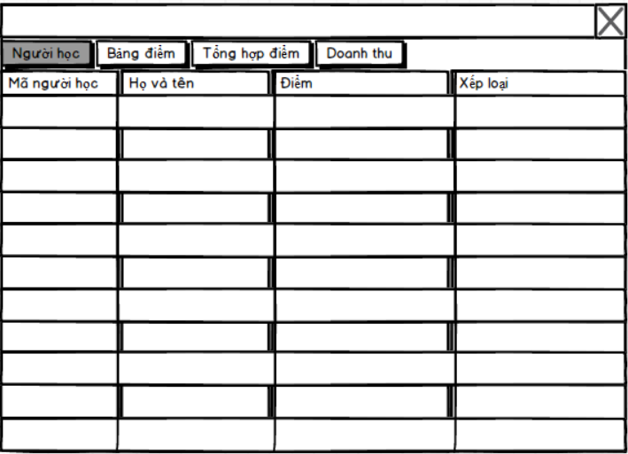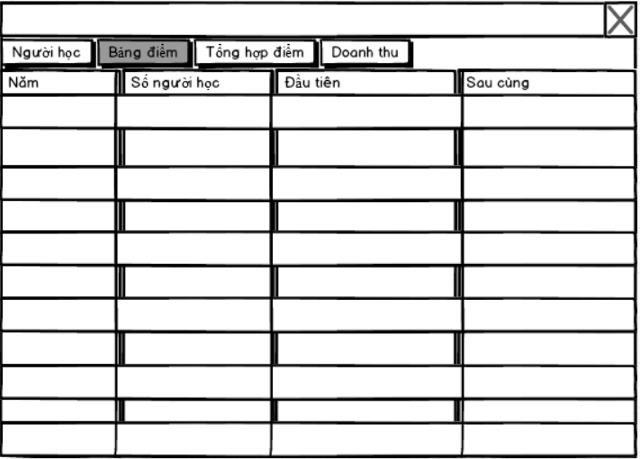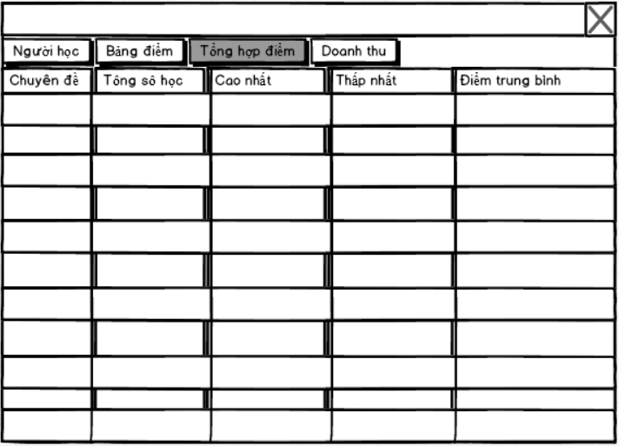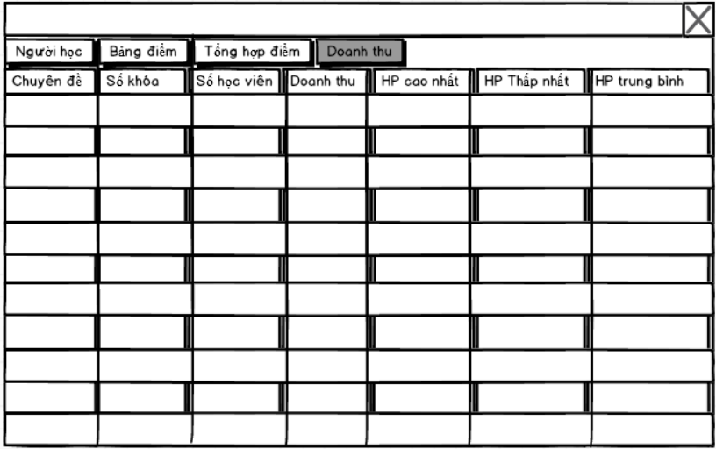

**Mô tả hoạt động:**

|  |  |  |  |
| --- | --- | --- | --- |
| TT | Điều khiển | Sự kiện | Mô tả hoạt động |
| 1 | [Người học] | Click | Xem danh sách người học |
| 2 | [bảng điểm] | Click | Xem danh sách bảng điểm |
| 3 | [Tổng hợp điểm] | Click | Xem danh sách tổng hợp điểm |
| 4 | [Doanh thu] | Click | Xem doanh thu |

### Các giao diện hỗ trợ khác

#### Cửa sổ chào

**Giao diện**



**Mô tả hoạt động**

#### Cửa sổ đăng nhập

**Giao diện**

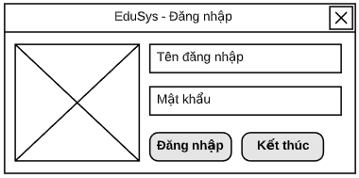

**Mô tả hoạt động**

|  |  |  |  |
| --- | --- | --- | --- |
| **TT** | **Điều khiển** | **Sự kiện** | **Mô tả hoạt động** |
| 1 | [Đăng nhập] | Click | Validation,Đăng nhập vào màn hình chính |
| 2 | [Kết thúc] | Click | Kết thúc chương trình |

#### Cửa sổ đổi mật khẩu

**Giao diện:**

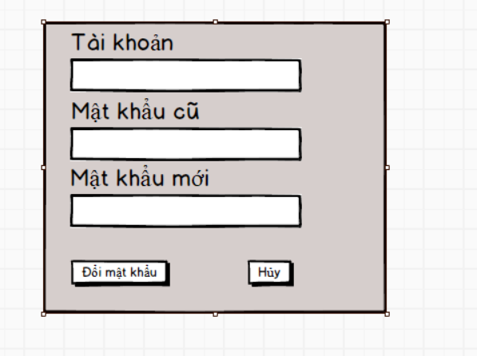

**Mô tả hoạt động:**

|  |  |  |  |
| --- | --- | --- | --- |
| TT | Điều khiển | Sự kiện | Mô tả hoạt động |
| 1 | [Đổi mật khẩu] | Click | Validation,Sủa lại mật khẩu mới |
| 2 | [Hủy] | Click | Hủy bỏ đổi mật khẩu và thoát ra |

#### Cửa sổ giới thiệu

**Giao diện:**



#### Cửa sổ hướng dẫn

**Giao diện:**



# Thực hiện dự án

## Tạo giao diện với Swing

### Cửa sổ chính (EduSysJFrame)

**Giao diện**

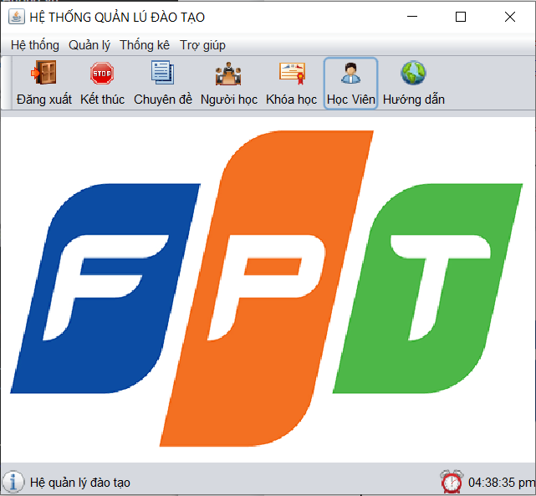

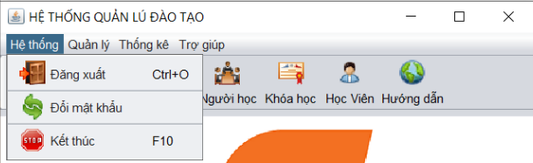

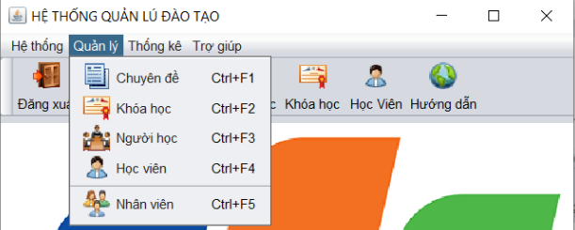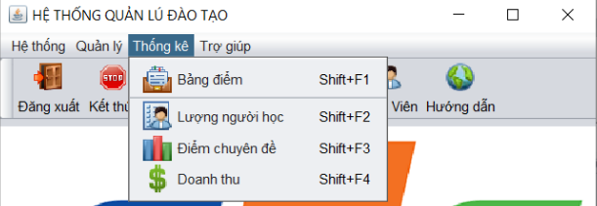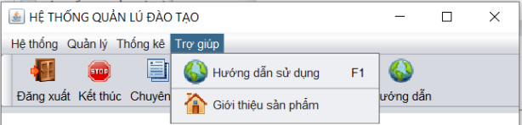

**Đặt tên các điều khiển**

|  |  |  |  |
| --- | --- | --- | --- |
| **TT** | **Componel** | **Kiểu** | **Thuộc tính** |
| 1 | MainJFrame | JFrame | Title: HỆ THỐNG QUẢN LÝ ĐÀO TẠO  Layout:BorderLayout |
| 2 | mnuHeThong | JMenu | Text:Hệ thống |
| 3 | mniDangNhap | JMenuItem | Text:Đăng nhập  Icon:Key.png  Accelerator: Ctrl+L |
| 4 | mniDangXuat | JMenuItem | Text:Đăng xuất  Icon: Log out.png  Accelerator: Ctrl+O |
| 5 | mniDoiMatKhau | JMenuItem | Text:Đổi mật khẩu  Icon: Refresh.png |
| 6 | mniKetThuc | JMenuItem | Text:Kết thúc  Icon: Stop.png  Accelerator: F10 |
| 7 | mnuQuanLy | JMenu | Text:Quản lý |
| 8 | mniQLNguoiHoc | JMenuItem | Text:Người học  Icon: Conference.png |
| 9 | mniQLNhanVien | JMenuItem | Text:Nhân viên  Icon: Lists.png |
| 10 | mniQLKhoaHoc | JMenuItem | Text:Khóa học  Icon: Certificate.png |
| 11 | mniQLChuyenDe | JMenuItem | Text:Chuyên đề  Icon: User group.png |
| 12 | mnuThongKe | JMenu | Text:Thống kê |
| 13 | mniTKNguoiHoc | JMenuItem | Text:Người học từng năm  Icon: Clien list.png |
| 14 | mniTKBangDem | JMenuItem | Text:Bảng điểm khóa…  Icon: Card file.png |
| 15 | mniTKKhoaHoc | JMenuItem | Text:Điểm từng khóa  Icon: Bar chart.png |
| 16 | mniTKDoanhThu | JMenuItem | Text:Doanh thu từng chuyên đề…  Icon: Dollar.png |
| 17 | mnuTroGiup | JMenu | Text:Trợ giúp |
| 18 | mniHuongDan | JMenuItem | Text:Hướng dẫn sử dụng  Icon: Globe.png  Accelerator: F1 |
| 19 | mniGioiThieu | JMenuItem | Text:Giới thiệu sản phẩm  Icon: Brick house.png |
| 20 | toolBar | JToolBar | Layout.Direction: first |
| 21 | btnDangXuat | JButton | Text:Đăng xuất  Icon:Exit.png  Margin: [2, 10, 2, 10] |
| 22 | btnKetThuc | JButton | Text:Kết thúc  Icon:Stop.png  Margin: [2, 10, 2, 10] |
| 23 | btnChuyenDe | JButton | Text:Chuyên đề  Icon:Lists.png  Margin: [2, 10, 2, 10] |
| 24 | btnNguoiHoc | JButton | Text:Người học  Icon: Conference.png  Margin: [2, 10, 2, 10] |
| 25 | btnKhoaHoc | JButton | Text:Khóa học  Icon: Certificate.png  Margin: [2, 10, 2, 10] |
| 26 | btnHocVien | JButton | Text:Khóa học  Icon: Certificate.png  Margin: [2, 10, 2, 10] |
| 27 | btnHuongDan | JButton | Text:Hướng dẫn  Icon: Globe.png  Margin: [2, 10, 2, 10] |
| 28 | lblNoiDung | JLabel | Layout.Direction:center  Icon:logo.png |
| 29 | pnlTrangThai | JPanel | Layout.Direction:last  Layout:BorderLayout |
| 30 | lblTrangThai | JLabel | Layout.Direction:center  Icon: Info.png  Text:Hệ quản lý đào tạo |
| 31 | lblDongHo | JLabel | Layout.Direction:after  Icon:Alarm.png  Text:03:17 AM |

### Các cửa sổ quản lý

#### Cửa sổ quản lý nhân viên (NhanVienJDialog)

**Giao diện**

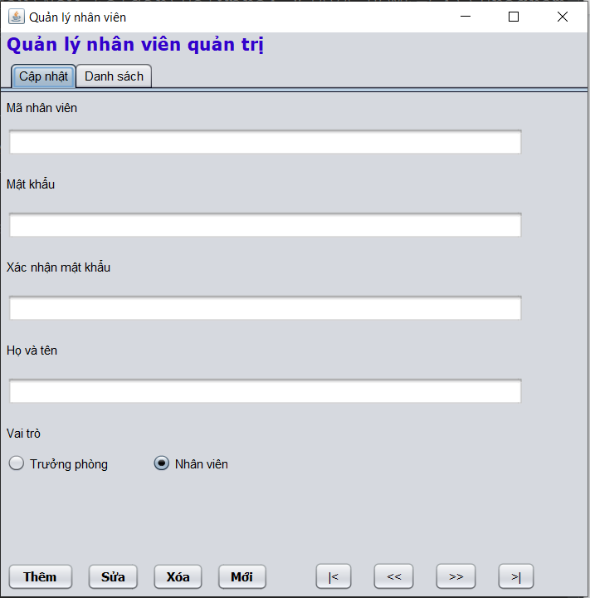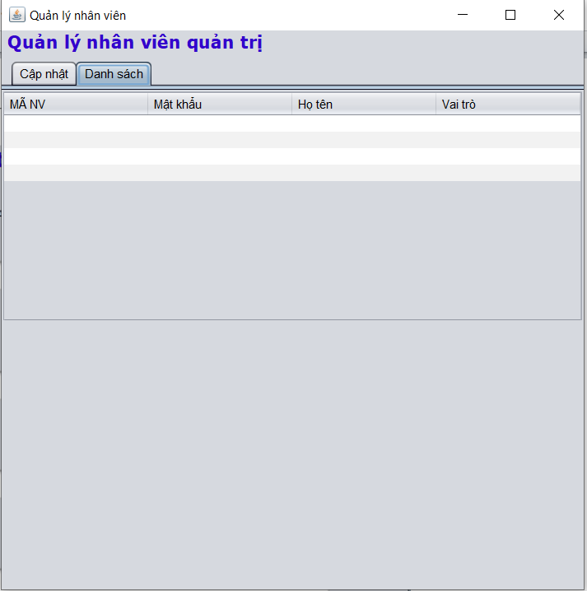

**Đặt tên các điều khiển**

|  |  |  |  |
| --- | --- | --- | --- |
|  | **Component** | **Kiểu** | **Thuộc tính** |
| 1 | NhanVienJFrame | JFrame | Title: QUẢN LÝ NHÂN VIÊN  defaultCloseOperation:DISPONSE |
| 2 | lblTitle | JLabel | Text: QUẢN LÝ NHÂN VIÊN QUẢN TRỊ  Foreground: [0,0,204]  Font:Tahoma, Bold, 14 |
| 3 | tabs | JTabbedPane |  |
| 4 | pnlEdit | JPanel | Tab Title: CẬP NHẬT |
| 5 | pnlList | JPanel | Tab Title: DANH SÁCH |
| 6 | lblMaNV | JLabel | Text: Mã nhân viên |
| 7 | txtMaNV | JTextField |  |
| 8 | lblMatKhau | JLabel | Text: Mật khẩu |
| 9 | txtMatKhau | JPassword |  |
| 10 | lblXacNhanMK | JLabel | Text: Xác nhận mật khẩu |
| 11 | txtXacNhanMK | JPassword |  |
| 12 | lblHoTen | JLabel | Text: Họ và tên |
| 13 | txtHoTen | JTextField |  |
| 14 | lblVaiTro | JLabel | Text: Vai trò |
| 15 | bgrVaiTro | ButtonGroup |  |
| 16 | rdoTruongPhong | JRadioButton | Text: Trưởng phòng  Selected: true  buttonGroup: bgrVaiTro |
| 17 | rdoNhanVien |  | Text: Nhân viên  buttonGroup: bgrVaiTro |
| 18 | btnInsert | JButton | Text:Thêm |
| 19 | btnUpdate | JButton | Text:Sửa |
| 20 | btnDelete | JButton | Text:Xóa |
| 21 | btnClear | JButton | Text:Mới |
| 22 | btnFirst | JButton | Text: |< |
| 23 | btnPrev | JButton | Text: << |
| 24 | btnNext | JButton | Text: >> |
| 25 | btnLast | JButton | Text: >| |
| 26 | tblGridView | JTable | Model: như hình Height: 25 |

#### Cửa sổ quản lý chuyên đề (ChuyenDeJDialog)

**Giao diện**

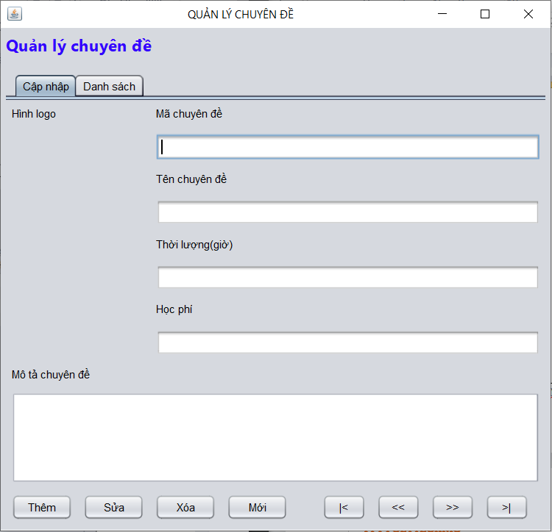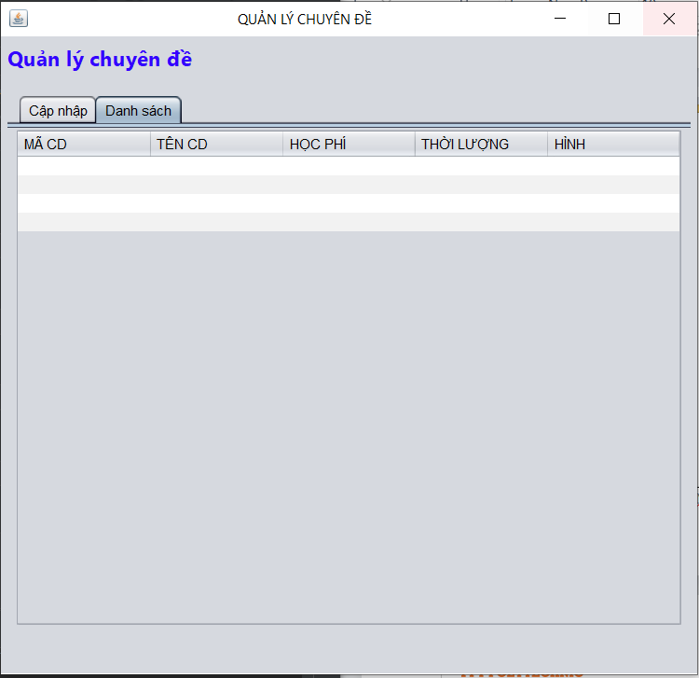

**Đặt tên các điều khiển**

|  |  |  |  |
| --- | --- | --- | --- |
| **TT** | **Component** | **Kiểu** | **Thuộc tính** |
| 1 | ChuyenDeJFrame | JFrame | Title: QUẢN LÝ CHUYÊN ĐỀ  defaultCloseOperation:DISPONSE |
| 2 | lblTitle | JLabel | Text: QUẢN LÝ CHUYÊN ĐỀ  Foreground: [0,0,204]  Font:Tahoma, Bold, 14 |
| 3 | tabs | JTabbedPane |  |
| 4 | pnlEdit | JPanel | Tab Title: CẬP NHẬT |
| 5 | pnlList | JPanel | Tab Title: DANH SÁCH |
| 6 | lblMaCD | JLabel | Text: Mã chuyên đề |
| 7 | txtMaCD | JTextField |  |
| 8 | lblTenCD | JLabel | Text: Tên chuyên đề |
| 9 | txtTenCD | JTextField |  |
| 10 | lblHocPhi | JLabel | Text: Học phí |
| 11 | txtHocPhi | JTextField |  |
| 12 | lblThoiLuong | JLabel | Text: Thời lượng (giờ) |
| 13 | txtThoiLuong | JTextField |  |
| 14 | lblMoTa | JLabel | Text: Mô tả chuyên đề |
| 15 | txtMoTa | JTextArea |  |
| 16 | lblHinh | JLabel | Text: Hình logo |
| 17 | lblHinh | JLabel | Text: |
| 18 | btnInsert | JButton | Text:Thêm |
| 19 | btnUpdate | JButton | Text:Sửa |
| 20 | btnDelete | JButton | Text:Xóa |
| 21 | btnClear | JButton | Text:Mới |
| 22 | btnFirst | JButton | Text: |< |
| 23 | btnPrev | JButton | Text: << |
| 24 | btnNext | JButton | Text: >> |
| 25 | btnLast | JButton | Text: >| |
| 26 | tblGridView | JTable | Model: như hình Height: 25 |

#### Cửa sổ quản lý người học (NguoiHocJDialog)

**Giao diện**

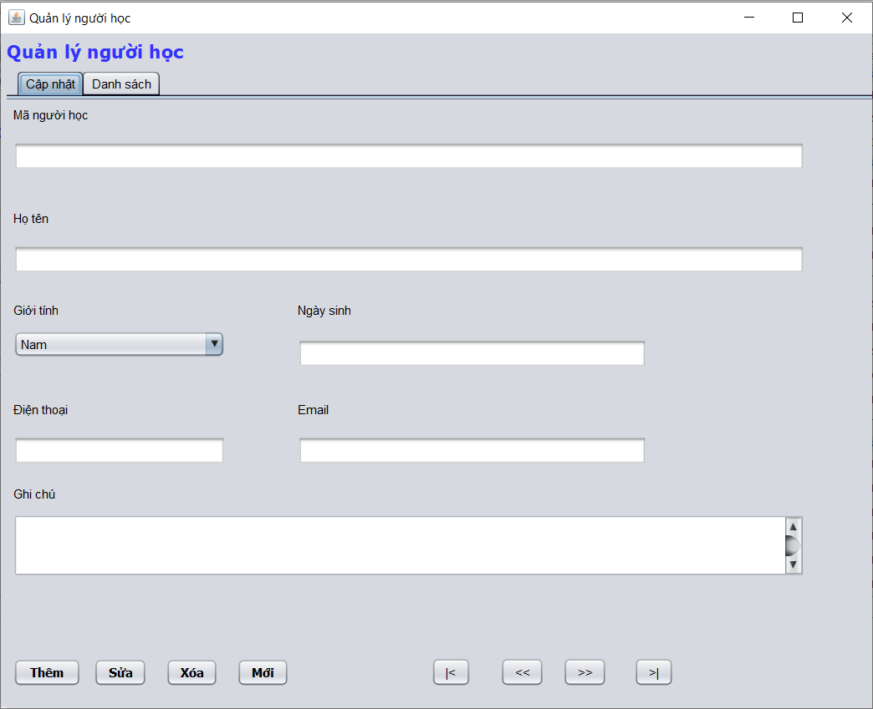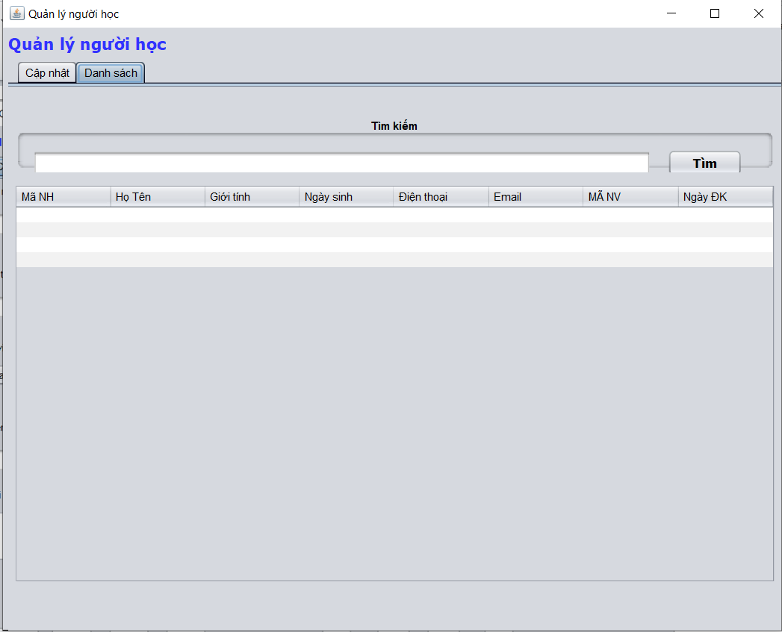

**Đặt tên các điều khiển**

|  |  |  |  |
| --- | --- | --- | --- |
|  | **Component** | **Kiểu** | **Thuộc tính** |
| 1 | NguoiHocJFrame | JFrame | Title: QUẢN LÝ NGƯỜI HỌC  defaultCloseOperation:DISPONSE |
| 2 | lblTitle | JLabel | Text: QUẢN LÝ NGƯỜI HỌC  Foreground: [0,0,204]  Font:Tahoma, Bold, 14 |
| 3 | tabs | JTabbedPane |  |
| 4 | pnlEdit | JPanel | Tab Title: CẬP NHẬT |
| 5 | pnlList | JPanel | Tab Title: DANH SÁCH |
| 6 | lblMaNH | JLabel | Text: Mã người học |
| 7 | txtMaNH | JTextField |  |
| 8 | lblHoTen | JLabel | Text: Họ và tên |
| 9 | txtHoTen | JTextField |  |
| 10 | lblGioiTinh | JLabel | Text: Giới tính |
| 11 | cboGioiTinh | JComboBox | Model: Nam, Nữ |
| 12 | lblNgaySinh | JLabel | Text: Ngày sinh |
| 13 | txtNgaySinh | JTextField |  |
| 14 | lblDienThoai | JLabel | Text: Điện thoại |
| 15 | txtDienThoai | JTextField |  |
| 16 | lblEmail | JLabel | Text: Email |
| 17 | txtEmail | JTextField |  |
| 18 | lblGhiChu | JLabel | Text: Ghi chú |
| 19 | txtGhiChu | JTextArea |  |
| 20 | btnInsert | JButton | Text:Thêm |

|  |  |  |  |
| --- | --- | --- | --- |
| 21 | btnUpdate | JButton | Text:Sửa |
| 22 | btnDelete | JButton | Text:Xóa |
| 23 | btnClear | JButton | Text:Mới |
| 24 | btnFirst | JButton | Text: |< |
| 25 | btnPrev | JButton | Text: << |
| 26 | btnNext | JButton | Text: >> |
| 27 | btnLast | JButton | Text: >| |
| 28 | tblGridView | JTable | Model: như hình Height: 25 |
| 28 | pnlTimKiem | JPanel | Border: TitledBorder  (Title: Tìm Kiếm) |
| 30 | txtTimKiem | JTextField |  |
| 31 | btnTimKiem | JButton | Tìm |

#### Cửa sổ quản lý khóa học (KhoaHocJDialog)

**Giao diện**

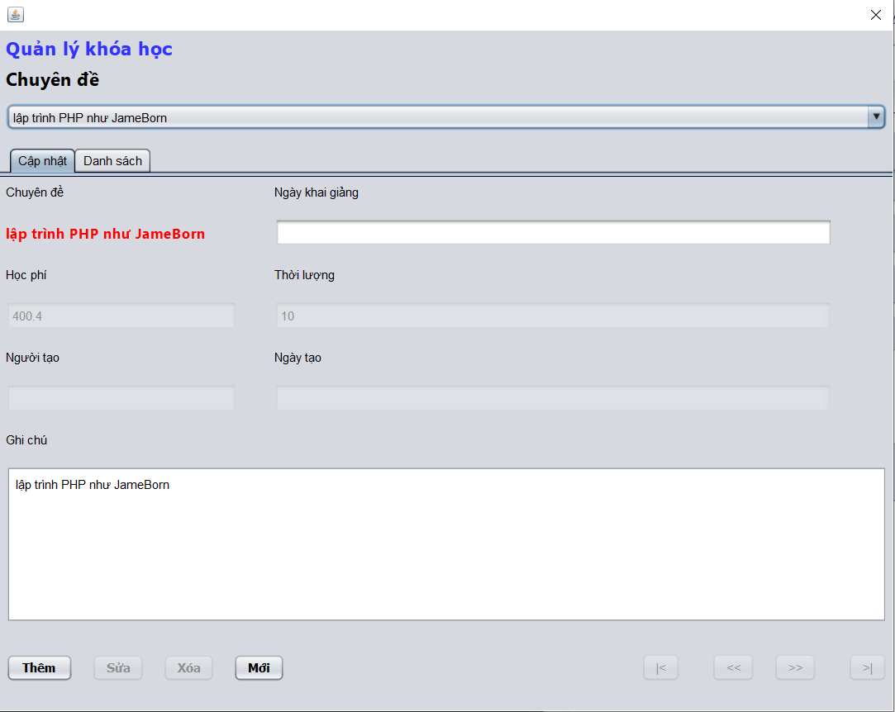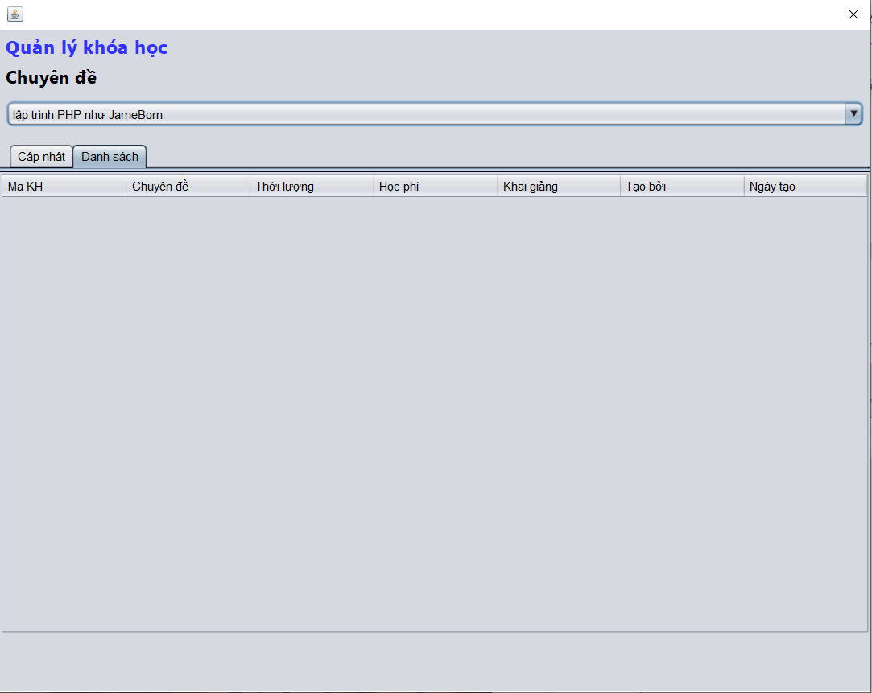

**Đặt tên các điều khiển**

|  |  |  |  |
| --- | --- | --- | --- |
|  | **Component** | **Kiểu** | **Thuộc tính** |
| 1 | KhoaHocJFrame | JFrame | Title: QUẢN LÝ KHÓA HỌC |
| 2 | lblTitle | JLabel | Text: QUẢN LÝ KHÓA HỌC  Foreground: [0,0,204]  Font:Tahoma, Bold, 14 |
| 3 | lblChuyenDe1 | JLabel | Text: Chuyên đề |
| 3 | tabs | JTabbedPane |  |
| 4 | pnlEdit | JPanel | Tab Title: CẬP NHẬT |
| 5 | pnlList | JPanel | Tab Title: DANH SÁCH |
| 6 | lblChuyenDe2 | JLabel | Text: Chuyên đề |
| 7 | cboChuyenDe | JComboBox | Model: Editable: false |
| 8 | lblNgayKG | JLabel | Text: Ngày khai giảng |
| 9 | txtNgayKG | JTextField |  |
| 10 | lblHocPhi | JLabel | Text: Học phí |
| 11 | txtHocPhi | JTextField | Editable: false Enable: false |
| 12 | lblThoiLuong | JLabel | Text: Thời lượng (giờ) |
| 13 | txtThoiLuong | JTextField | Editable: false Enable: false |
| 14 | lblMaNV | JLabel | Text: Người tạo |
| 15 | txtMaNV | JTextField | Editable: false Enable: false |
| 16 | lblNgayTao | JLabel | Text: Ngày tạo |
| 17 | txtNgayTao | JLabel | Editable: false Enable: false |
| 18 | lblGhiChu | JLabel | Text: Ghi chú |
| 19 | txtGhiChu | JTextArea |  |
| 20 | btnInsert | JButton | Text:Thêm |
| 21 | btnUpdate | JButton | Text:Sửa |
| 22 | btnDelete | JButton | Text:Xóa |
| 23 | btnClear | JButton | Text:Mới |
| 24 | btnFirst | JButton | Text: |< |
| 25 | btnPrev | JButton | Text: << |
| 26 | btnNext | JButton | Text: >> |
| 27 | btnLast | JButton | Text: >| |
| 28 | tblGridView | JTable | Model: như hình Height: 25 |
| 29 | btnHocVien | JButton | Text: Học viên |

#### Cửa sổ quản lý học viên (HocVienJDialog)

**Giao diện**

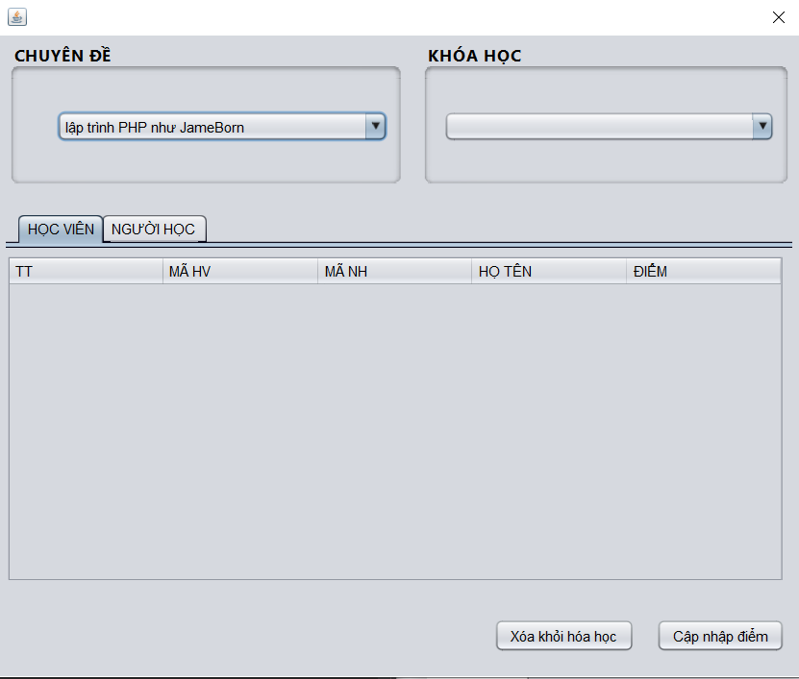

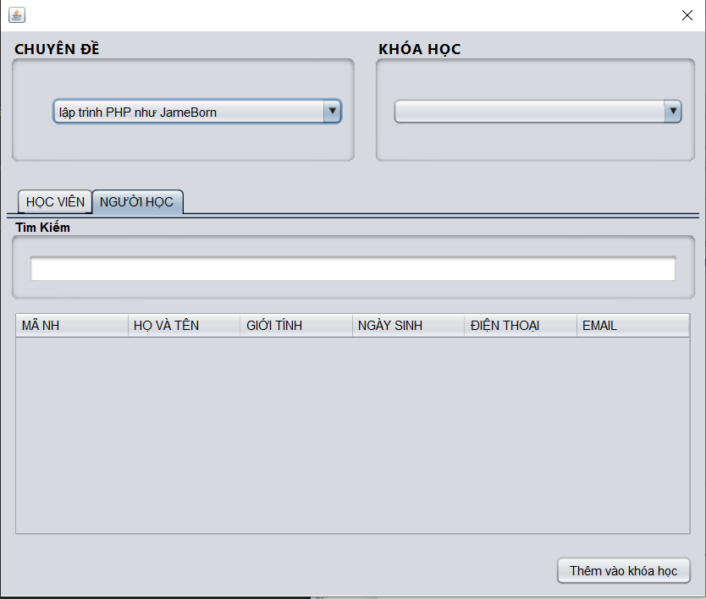

**Đặt tên các điều khiển**

|  |  |  |  |
| --- | --- | --- | --- |
| **TT** | **Component** | **Kiểu** | **Thuộc tính** |
| 1 | HocVienJDialog | JDialog | Title: QUẢN LÝ HỌC VIÊN KHÓA HỌC  defaultCloseOperation:DISPONSE |
| 2 | pnlChuyenDe | JPanel | Border: TitledBorder  (Title: CHUYÊN ĐỀ) |
| 3 | pnlKhoaHoc | JPanel | Border: TitledBorder  (Title: KHÓA HỌC) |
| 4 | tabs | JTabbedPane |  |
| 5 | pnlEdit | JPanel | Tab Title: CẬP NHẬT |
| 6 | pnlList | JPanel | Tab Title: DANH SÁCH |
| 7 | tblHocVien | JTable | Model: như hình |
| 8 | btnXoaHV | JButton | Text: Xác khỏi khóa học |
| 9 | btnSuaDiem | JButton | Text: Cập nhật điểm |
| 10 | pnlTimKiem | JPanel | Title: Tìm kiếm |
| 11 | txtTimKiem | JTextField |  |
| 12 | tblNguoiHoc | JTable | Model: như hình |
|  | btnThemHV | JButton | Text: Thêm vào khóa học |

### Cửa sổ tổng hợp thống kê (ThongKeJDialog)

**Giao diện**

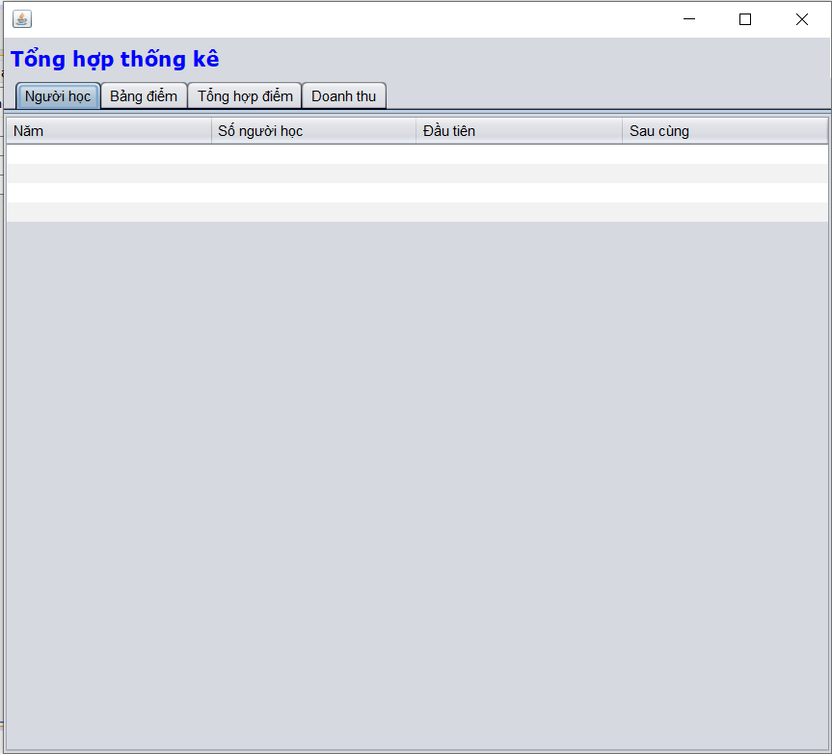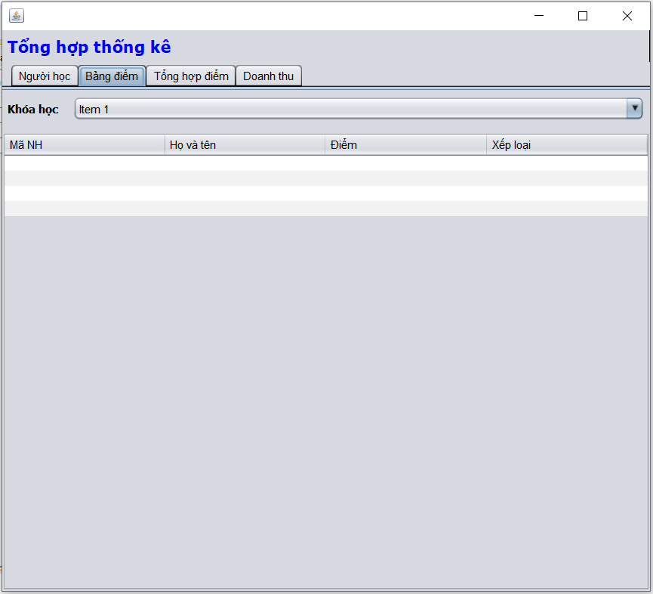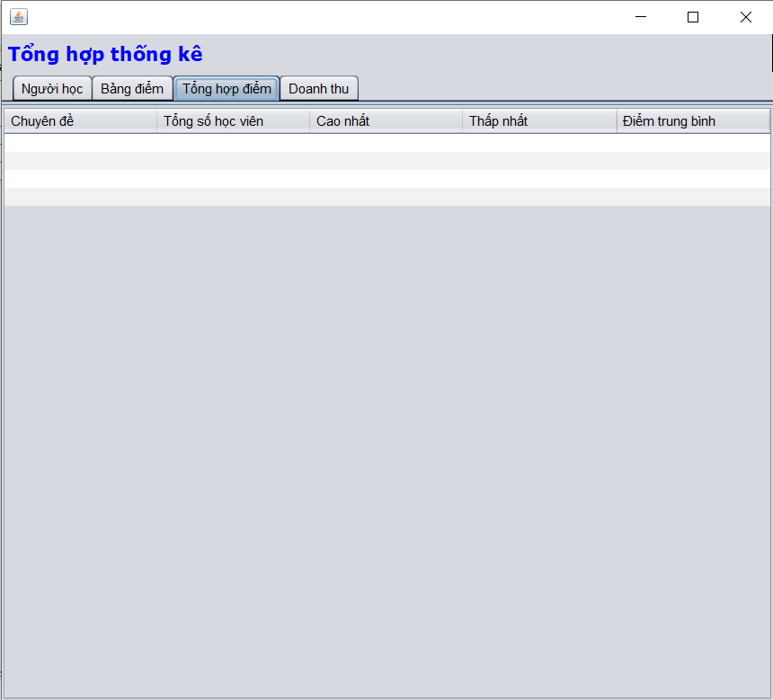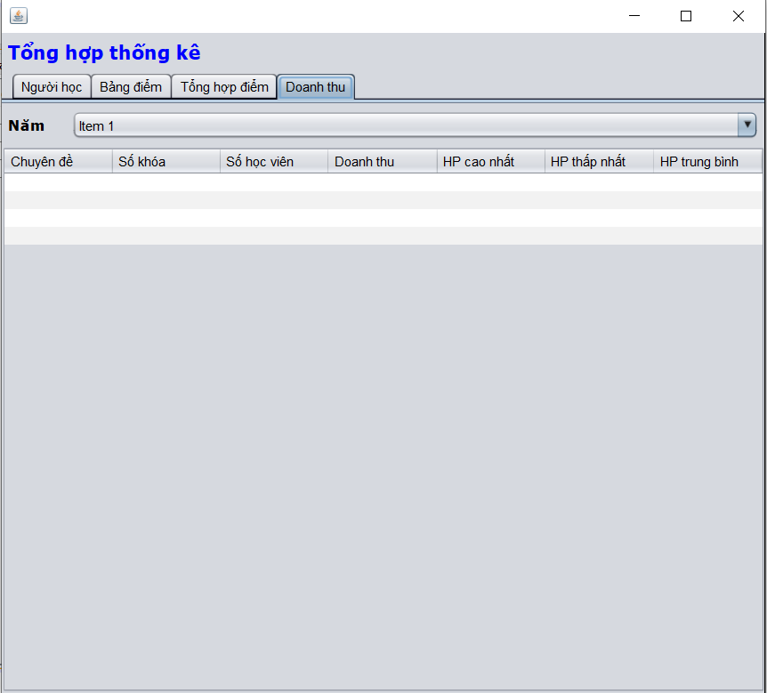

**Đặt tên các điều khiển**

|  |  |  |  |
| --- | --- | --- | --- |
|  | **Component** | **Kiểu** | **Thuộc tính** |
| 1 | ThongKeJFrame | JFrame | Title: TỔNG HỢP – THỐNG KÊ  defaultCloseOperation:DISPONSE |
| 2 | lblTitle | JLabel | Text: TỔNG HỢP – THỐNG KÊ |
| 3 | tabs | JTabbedPane |  |
| 4 | pnlNguoiHoc | JPanel | Tab Title: Người học  Layout: BorderLayout |
| 5 | tblNguoiHoc | JTable | Model: như hình Height: 25 |
| 6 | pnlBangDiem | JPanel | Tab Title: Bảng điểm  Layout: BorderLayout |
| 7 | pnlKhoaHoc | JPanel | Layout: BorderLayout  Layout.Direction: first |
| 8 | lblKhoaHoc | JLabel | Text: KHÓA HỌC  Layout.Direction: before |
| 9 | cboKhoaHoc | JComboBox | Model: Editable: false  Layout.Direction: center |
| 10 | tblBangDiem | JTable | Layout.Direction: center  Model: như hình Height: 25 |
| 11 | pnlDiemChuyenDe | JPanel | Tab Title: Điểm chuyên đề  Layout: BorderLayout |
| 12 | tblDiemChuyenDe | JTable | Model: như hình Height: 25 Layout.Direction: center |
| 13 | pnlDoanhThu | JPanel | Tab Title: DOANH THU  Layout: BorderLayout |
| 15 | lblNam | JLabel | Text: NĂM  Layout.Direction: before |
| 16 | cboNam | JComboBox | Model: Editable: false  Layout.Direction: center |
| 17 | tblDoanhThu | JTable | Model: như hình Height: 25 Layout.Direction: center |

### Các giao diện hỗ trợ khác

#### Cửa sổ chào (ChaoJDialog)

**Giao diện**

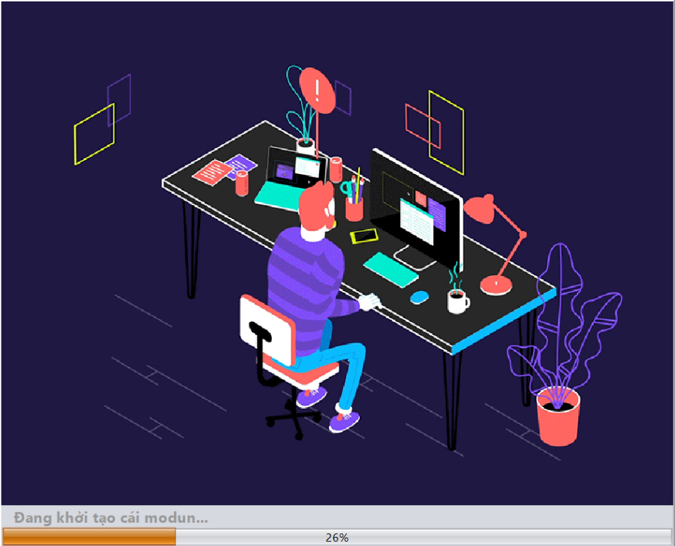

**Đặt tên các điều khiển**

|  |  |  |  |
| --- | --- | --- | --- |
|  | **Thành phần** | **Kiểu** | **Thuộc tính** |
| 1 | ChaoJDialog | JDialog | undecorated:true Layout:BorderLayout preferredSize: [514, 350] |
| 2 | lblLogo | JLabel | Icon:logo.png  Layout.Derection: center |
|  | lblStatus | JLabel | Text: Khởi động ứng dụng |
|  | prgLoad | JProgressBar |  |

#### Cửa sổ giới thiệu (GioiThieuJDialog)

**Giao diện**

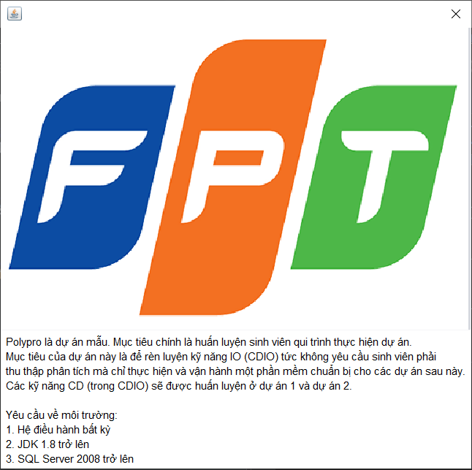

**Đặt tên các điều khiển**

|  |  |  |  |
| --- | --- | --- | --- |
|  | **Component** | **Kiểu** | **Thuộc tính** |
| 1 | GioiThieuJDialog | JDialog | Undecorated: True  preferredSize: [512, 505]  alwaysOnTop: True Layout: BorderLayout |
| 2 | lblTitle | JLabel | Icon: logo-small.png  Layout.Direction: first |
| 3 | txtGioiThieu | JTextPane | Text: như hình  Layout.Direction: center |

#### Cửa sổ đăng nhập (DangNhapJDialog)

**Giao diện**

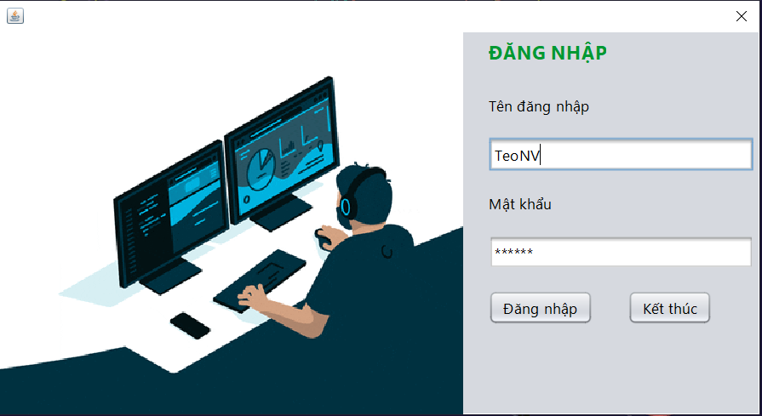

**Đặt tên các điều khiển**

|  |  |  |  |  |
| --- | --- | --- | --- | --- |
|  | | **Componel** | **Kiểu** | **Thuộc tính** |
| 1 | | DangNhapJDialog | JDialog | title:HỆ THỐNG QUẢN LÝ ĐÀO TẠO  Layout: BorderLayout defaultCloseOperation:DO_NOTHING |
| 2 | | lblTitle | JLabel | Text:ĐĂNG NHẬP  Font:Tahoma, Bold, 18  Foreground: [0,102,51] |
| 3 | | lblImage | JLabel | Icon: Security.png  Layout.Direction:before |
| 4 | | pnlForm | JPanel | Layout.Derection:center |
| 5 | lblMaNV | | JLabel | Text: Tên đăng nhập |
| 6 | txtMaNV | | JTextField |  |
| 7 | lblMatKhau | | JLabel | Text: Mật khẩu |
| 8 | txtMatKhau | | JPassword |  |
| 9 | btnDangNhap | | JButton | Text:Đăng nhập |
| 10 | btnKetThuc | | JButton | Text:Kết thúc |

#### Cửa sổ đổi mật khẩu (DoiMatKhauJDialog)

**Giao diện**

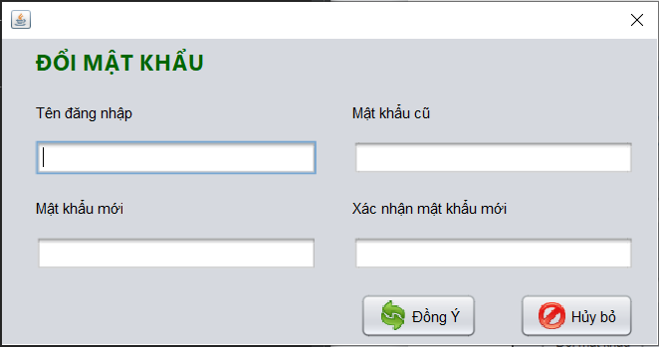

**Đặt tên các điều khiển**

|  |  |  |  |
| --- | --- | --- | --- |
|  | **Componel** | **Kiểu** | **Thuộc tính** |
| 1 | DoiMatKhauJDialog | JDialog | Layout: BorderLayout defaultCloseOperation:DO_NOTHING |
| 4 | lblTitle | JPanel | Text: ĐỔI MẬT KHẨU |
| 5 | lblMaNV | JLabel | Text: Tên đăng nhập |
| 6 | txtMaNV | JTextField |  |
| 7 | lblMatKhauCu | JLabel | Text: Mật khẩu Cũ |
| 8 | txtMatKhauCu | JPassword |  |
| 9 | lblMatKhauMoi | JLabel | Text: Mật khẩu Mới |
| 10 | txtMatKhauMoi | JPassword |  |
| 11 | lblXacNhanMatKhauMoi | JLabel | Text: Xác nhận mật khẩu mới |
| 12 | txtXacNhanMatKhauMoi | JPassword |  |
| 13 | btnDoiMatKhau | JButton | Text: Đồng ý  Icon :Refresh.png |
| 14 | btnHuy | JButton | Text: Hủy  Icon No.png |

## Tạo CSDL với SQL Server

### Sơ đồ quan hệ

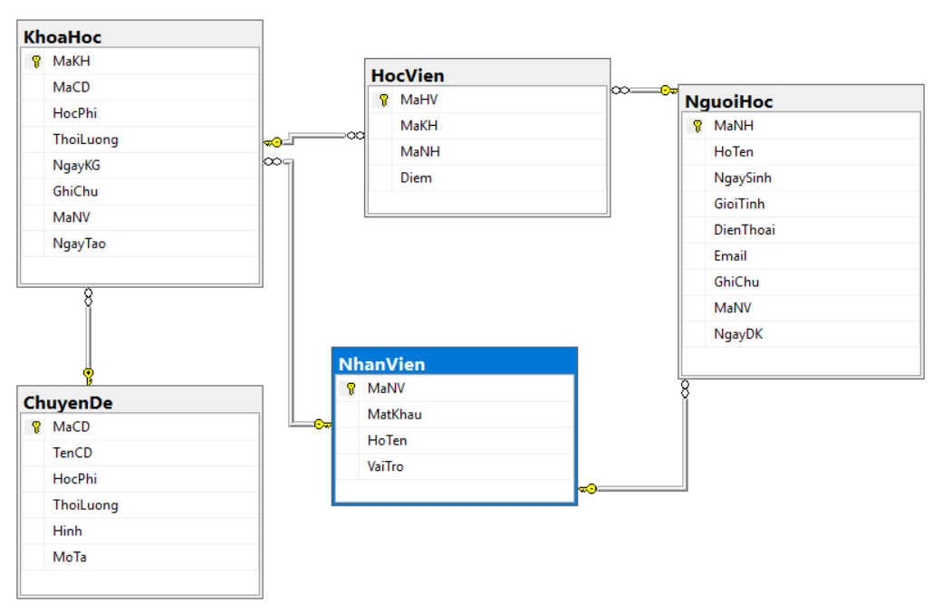

### Chi tiết các bảng

#### Bảng NhanVien

**Cấu trúc bảng**

|  |  |  |  |
| --- | --- | --- | --- |
| **Tên cột** | **Kiểu dữ liệu** | **Ràng buộc** | **Mô tả** |
| MaNV | NVARCHAR(20) | PK, NOT NULL | Mã nhân viên |
| MatKhau | NVARCHAR(50) | NOT NULL | Mật khẩu |
| HoTen | NVARCHAR(50) | NOT NULL | Họ và tên |
| VaiTro | BIT | DEFAULT 0 | 1 là trưởng phòng, 0 là nhân viên |

**Mã lệnh tạo bảng**

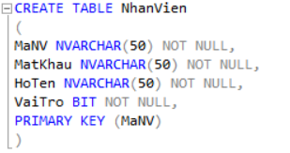

**Câu lệnh SQL cơ bản**

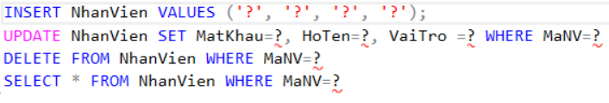

#### Bảng ChuyenDe

**Cấu trúc bảng**

|  |  |  |  |
| --- | --- | --- | --- |
| **Tên cột** | **Kiểu dữ kiệu** | **Ràng buộc** | **Mô tả** |
| Macd | Char(5) | PK,not null | Mã chuyên đề |
| TenCD | Nvarchar(50) | Not null | Tên chuyên đề |
| Hocphi | Float | Not null | Học phí |
| Thoiluong | INT | Not null | Thời lượng |
| Hinh | Nvarchar(50) | Not null | Hình |
| Mota | Navarchar(255) | Not null | Mô tả |

**Mã lệnh tạo bảng**

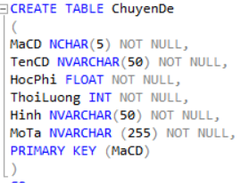

**Câu lệnh SQL cơ bản**

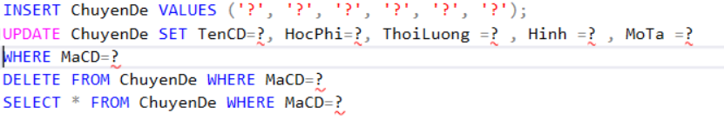

#### Bảng NguoiHoc

**Cấu trúc bảng**

|  |  |  |  |
| --- | --- | --- | --- |
| **Tên cột** | **Kiểu dữ kiệu** | **Ràng buộc** | **Mô tả** |
| MaNh | Char(7) | PK,not null | Mã người học |
| Hoten | Nvarchar(50) | Not null | Họ tên |
| Ngaysinh | Date | Not null | Ngày sinh |
| Gioitinh | Bit | Not null | Giới tính |
| Dienthoai | Nvarchar(50) | Not null | Điện thoại |
| Email | Nvarchar(50) | Not null | Email |
| Ghichu | Nvarchar(255) | Not null | Ghi chú |
| MaNV | nvarchar(50) | FK,not null | Mã nhân viên |
| NgayDk | Date | Not null | Ngày đăng ký |

**Mã lệnh tạo bảng**

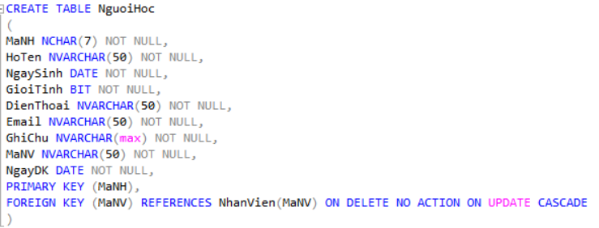

**Câu lệnh SQL cơ bản**

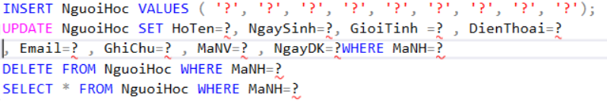

#### Bảng KhoaHoc

**Cấu trúc bảng**

|  |  |  |  |
| --- | --- | --- | --- |
| **Tên cột** | **Kiểu dữ kiệu** | **Ràng buộc** | **Mô tả** |
| Makh | INT IDENTITY(1,1) | PK,Not null | Mã khóa học |
| Macd | Char(5) | FK,Not null | Mã chuyên đề |
| Hocphi | Float | Not null | Học phí |
| Thoiluong | Int | Not null | Thời lượng |
| Ngaykg | Date | Not null | Ngày khai giảng |
| Ghichu | Nvarchar(50) | Not null | Ghi chú |
| Manv | Nvarchar(50) | FK,Not null | Mã nhân viên |
| Ngaytao | Date | Not null | Ngày tạo |

**Mã lệnh tạo bảng**

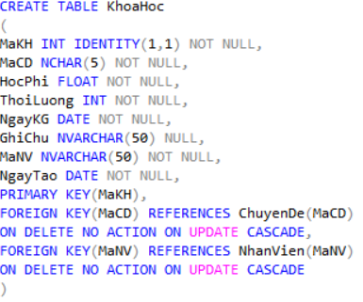

**Câu lệnh SQL cơ bản**



#### Bảng HocVien

**Cấu trúc bảng**

|  |  |  |  |
| --- | --- | --- | --- |
| **Tên cột** | **Kiểu dữ kiệu** | **Ràng buộc** | **Mô tả** |
| MaHV | INT INDENTITY(1,1) | PK,not null | Mã học viên |
| MaKH | Int | FK,Not null | Mã khóa học |
| MaNK | Nchar(7) | FK,Not null | Mã người học |
| Diem | Float | Not null | Điểm |

**Mã lệnh tạo bảng**

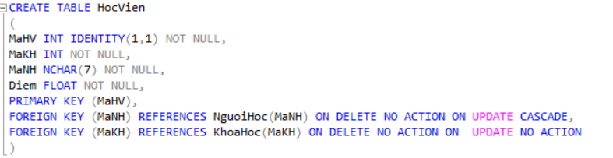

**Câu lệnh SQL cơ bản**

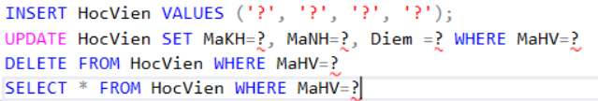

### Thủ tục lưu

#### Sp_BangDiem()

|  |  |
| --- | --- |
| **Mã nguồn** | CREATE PROC sp_BangDiem(@MaKH INT)  AS BEGIN  SELECT  nh.MaNH,  nh.HoTen,  hv.Diem  FROM HocVien hv  JOIN NguoiHoc nh ON nh.MaNH=hv.MaNH  WHERE hv.MaKH = @MaKH  ORDER BY hv.Diem DESC  END |
| **Mô tả** | Proc này được sử dụng để truy vấn bảng điểm của khóa học |
| **Tham số** | @MaKH là mã khóa học cần truy vấn bảng điểm |
| **Kết quả** | [MaNH, TenNH, Diem] |

#### Sp_DoanhThu()

|  |  |
| --- | --- |
| **Mã nguồn** | Create proc sp_ThongKeDoanhThu(@year int)  as begin  select  TenCD ChuyenDe,  COUNT(Distinct kh.MaKh) SoKH,  COUNT(hv.MaHV) SoHV,  SUM(kh.HocPhi) DoanhThu,  Min(kh.HocPhi) ThapNhap,  Max(kh.HocPhi) CaoNhap,  AVG(kh.HocPhi) TB  from KhoaHoc kh  Join HocVien hv on kh.MaKH = hv.MaKH  Join ChuyenDe cd on cd.MaCD = kh.MaCD  where YEAR(NgayKG) = @year  Group by TenCD  end |
| **Mô tả** | Proc này được sử dụng để truy vấn doanh thu của năm học |
| **Tham số** | @Year là năm cần truy vấn doanh thu |
| **Kết quả** | TenCD,SoHK,DoanhThu,ThapNhat,CaoNhat,TB |

#### Sp_LuongNguoiHoc()

|  |  |
| --- | --- |
| **Mã nguồn** | Create proc sp_ThongKeDoanhThu(@year int)  as begin  select  TenCD ChuyenDe,  COUNT(Distinct kh.MaKh) SoKH,  COUNT(hv.MaHV) SoHV,  SUM(kh.HocPhi) DoanhThu,  Min(kh.HocPhi) ThapNhap,  Max(kh.HocPhi) CaoNhap,  AVG(kh.HocPhi) TB  from KhoaHoc kh  Join HocVien hv on kh.MaKH = hv.MaKH  Join ChuyenDe cd on cd.MaCD = kh.MaCD  where YEAR(NgayKG) = @year  Group by TenCD  end |
| **Mô tả** | Proc này được sử dụng để truy vấn doanh thu của năm học |
| **Tham số** | @Year là năm cần truy vấn doanh thu |
| **Kết quả** | TenCD,SoHK,DoanhThu,ThapNhat,CaoNhat,TB |

#### Sp_DiemChuyenDe()

|  |  |
| --- | --- |
| **Mã nguồn** | Create proc sp_ThongKeDiem  as begin  select  TenCD ChuyenDe,  COUNT(mahv) SoHocVien,  Min(Diem) ThapNhat,  Max(Diem) CaoNhat,  AVG(Diem) TB  from KhoaHoc kh  Join HocVien hv on kh.MaKH = hv.MaKH  Join ChuyenDe cd on cd.MaCD = kh.MaCD  Group by TenCD  End |
| **Mô tả** | Proc này được sử dụng để truy vấn điểm của năm học |
| **Tham số** |  |
| **Kết quả** | TenCD,SoHocVien,ThapNhat,CaoNhat,TB |

## Lập trình CSDL

### Mô hình tổ chức lập trình CSDL

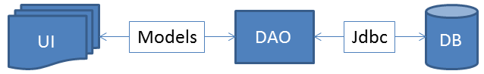

Trong đó:

* UI: các thành phần giao diện
* DB: cơ sở dữ liệu
* Jdbc: là lớp tiện ích cung cấp các hàm tiện ích làm việc với CSDL thông qua câu lệnh sql hoặc lời gọi thủ tục lưu
* Model: là các lớp mô tả dữ liệu theo cấu trúc các bảng trong CSDL
* DAO: là các lớp thao tác và truy vấn dữ liệu. Nó có nhiệm vụ chuyển đổi Model sang SQL và ngược lại.

Theo mô hình này thì lập trình giao diện làm việc với CSDL thông qua các lớp model. Model như là một

gói dữ liệu được sử dụng để giao tiếp giữa giao diện và các thành phần DAO. DAO mới thực sự là lập trình CSDL nó làm nhiệm vụ nhận model từ giao diện, chuyển đổi sang SQL và sử dụng Jdbc để thực hiện các thao tác dữ liệu. Ngược lại thì truy vấn dữ liệu từ CSDL, chuyển đổi thành model để hiển thị lên các thành phần giao diện.

Việc tách thành các phần riêng biết giúp quản lý dự án tốt hơn, dễ bảo trì nâng cấp hơn.

### JdbcHelper (XJdbc)

**Mô tả:**

XJdbc là lớp tiện ích hỗ trợ lập trình JDBC. Lớp này gồm 3 phương thức được mô tả trong phần hướng dẫn sử dụng sau đây.

**Hướng dẫn sử dụng:**

* XJdbc.**query**(String sql, Object…args): ResultSet
  + Truy vấn dữ liệu từ CSDL
  + Tham số sql: câu lệnh SELECT truy vấn có chứa ?
  + Tham số: args là các giá trị cung cấp cho các dấu ? của SQL
  + Kết quả: ResultSet
* XJdbc.**update**(String sql, Object…args): int
  + Thao tác CSDL (INSERT, UPDATE, DELETE)
  + Tham số sql: câu lệnh INSERT, UPDATE, DELETE có chứa ?
  + Tham số: args là các giá trị cung cấp cho các dấu ? của SQL
  + Kết quả: số bản ghi có ảnh hưởng
* XJdbc.**value**(String sql, Object…args): Object
  + Truy vấn một giá trị từ CSDL
  + Tham số sql: câu lệnh SELECT truy vấn có chứa ?
  + Tham số: args là các giá trị cung cấp cho các dấu ? của SQL
  + Kết quả: đối tượng chứa giá trị truy vấn

### Entity Class và DAO

#### Class Diagram

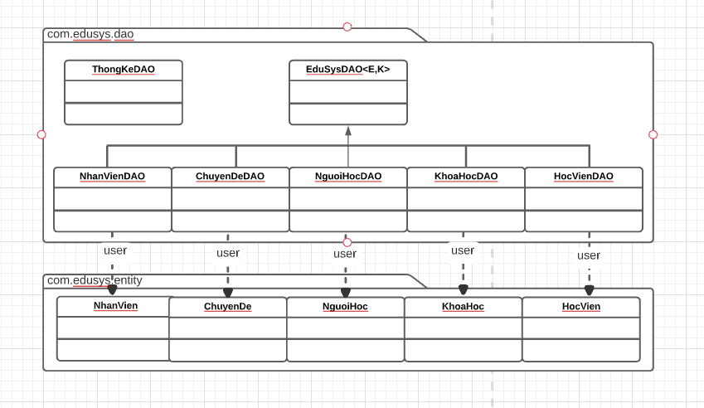

#### EduSysDAO

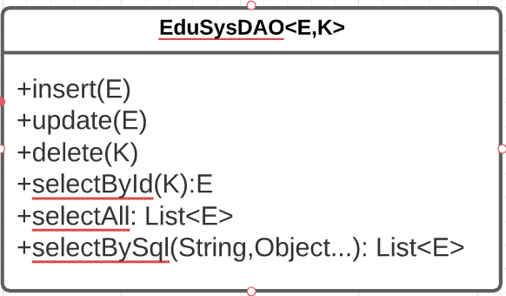

EduSysDAO là lớp trừu tượng, tổng quát (Generic) đặc tả những hành động truy xuất CSDL cơ bản nhất mà một lớp DAO cụ thể phải có. Các phương thức thực hiện truy xuất CSDL được mô tả như sau

|  |  |  |
| --- | --- | --- |
| **TT** | **Phương thức** | **Mô tả hoạt động** |
| 1 | insert(E) | Thêm mới một bản ghi với dữ liệu là entity E |
| 2 | update(E) | Cập nhật một bản ghi với dữ liệu là entity E |
| 3 | delete(K) | Xóa một bản ghi với mã K |
| 4 | selectById(K): E | Truy vấn một bản ghi với mã là K |
| 5 | selectAll(): List<E> | Truy vấn tất cả các bản ghi |
| 6 | selectBySql(String, Object…): List<E> | Truy vấn các bản ghi tùy vào sql và args |

Trên đây chỉ là các hoạt động truy xuất CSDL cơ bản. Trong một lớp DAO cụ thể, các DAO con sẽ viết mã cho các phương thức này với E là lớp Entity và K là kiểu khóa chính cụ thể đồng thời có thể bổ sung thêm các hoạt động truy xuất đặc thù riêng của từng DAO cần thiết.

#### NhanVien và NhanVienDAO

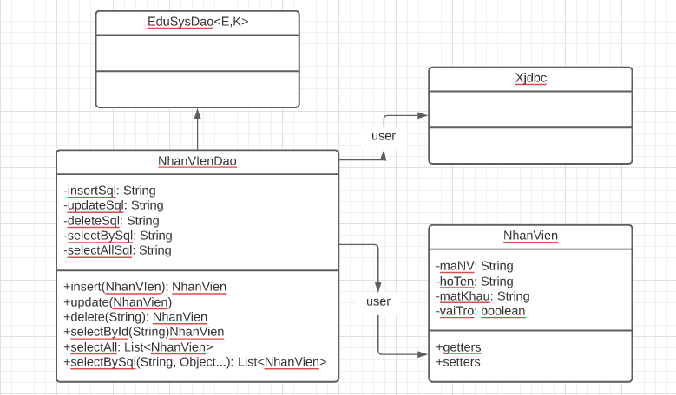

**Diễn giải**

|  |  |
| --- | --- |
| **Thành phần** | **Mô tả** |
| NhanVien | Là lớp thực thể mô tả dữ liệu nhân viên |
| NhanVienDAO | Là lớp DAO cụ thể hóa các hoạt động truy xuất CSDL với bảng NhanVien   * E được cụ thể hóa là NhanVien * K được cụ thể hóa là String * SQL là các câu lệnh thao tác dữ liệu trên bảng NhanVien |

#### ChuyenDe & ChuyenDeDAO

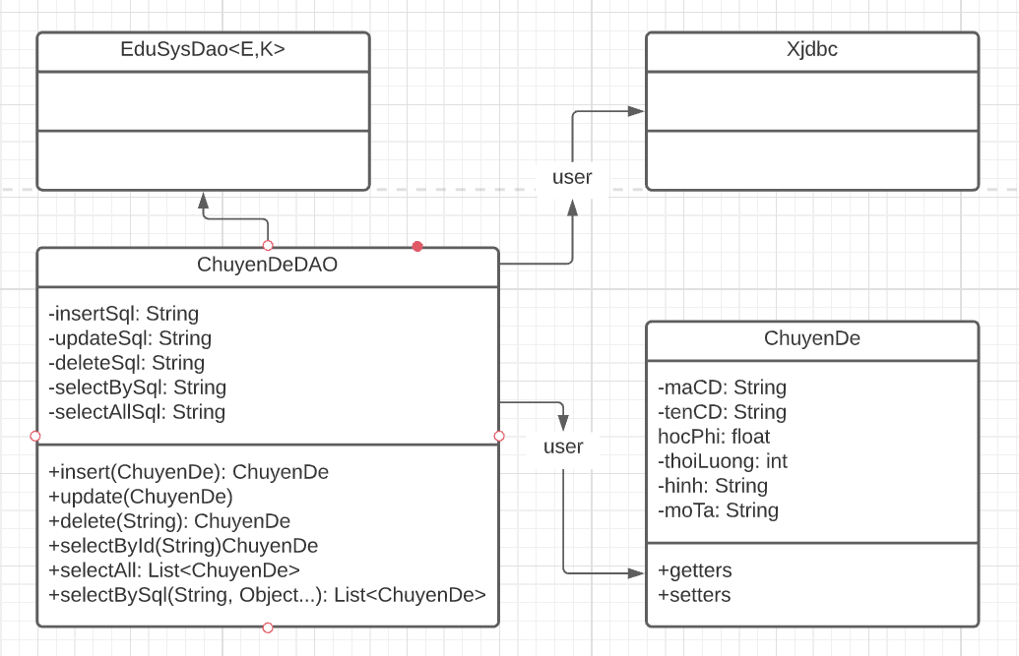

**Diễn giải**

|  |  |
| --- | --- |
| **Thành phần** | **Mô tả** |
| ChuyenDe | Là lớp thực thể mô tả dữ liệu chuyên đề |
| ChuyenDeDAO | Là lớp DAO cụ thể hóa các hoạt động truy xuất CSDL với bảng NhanVien   * E được cụ thể hóa là ChuyenDe * K được cụ thể hóa là String * SQL là các câu lệnh thao tác dữ liệu trên bảng ChuyenDe |

#### NguoiHoc & NguoiHocDAO

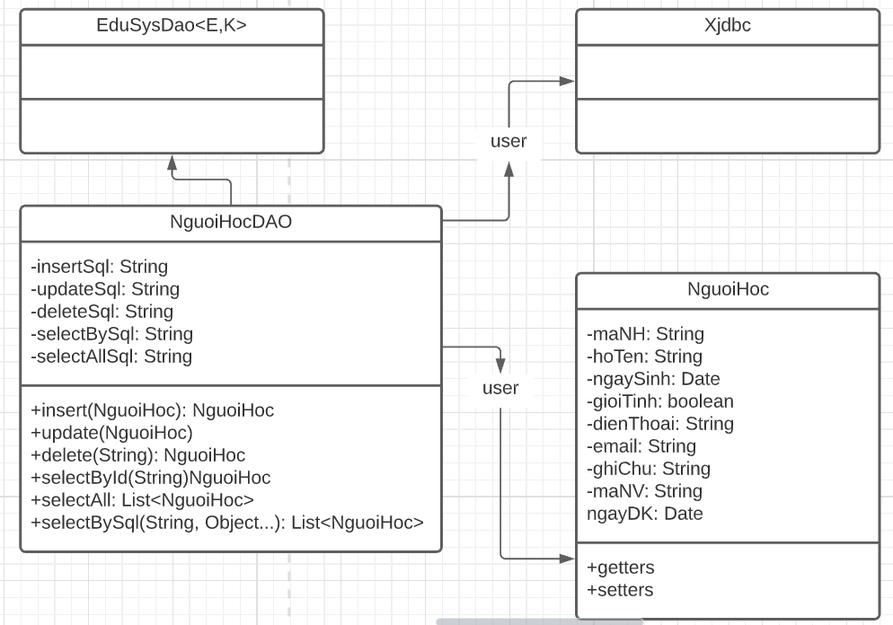

**Diễn giải**

|  |  |
| --- | --- |
| **Thành phần** | **Mô tả** |
| NguoiHoc | Là lớp thực thể mô tả dữ liệu người học |
| NguoiHocDAO | Là lớp DAO cụ thể hóa các hoạt động truy xuất CSDL với bảng NguoiHoc   * E được cụ thể hóa là NguoiHoc * K được cụ thể hóa là String * SQL là các câu lệnh thao tác dữ liệu trên bảng NguoiHoc |

#### KhoaHoc & KhoaHocDAO

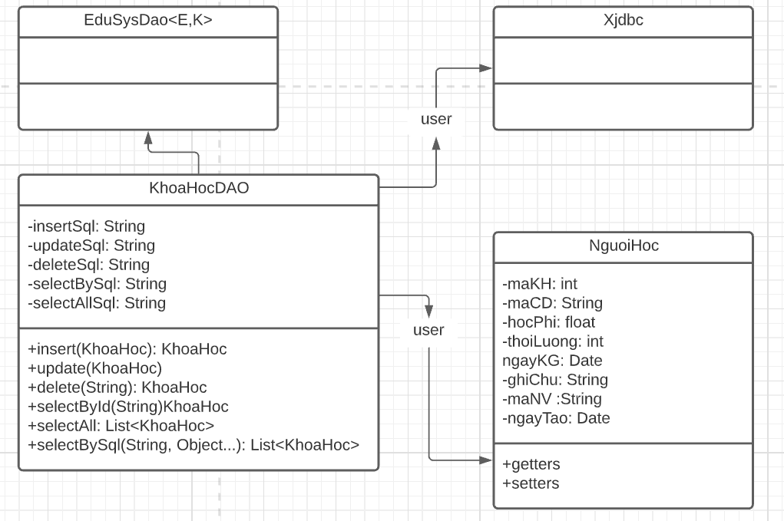

**Diễn giải**

|  |  |
| --- | --- |
| **Thành phần** | **Mô tả** |
| KhoaHoc | Là lớp thực thể mô tả dữ liệu khóa học |
| KhocHocDAO | Là lớp DAO cụ thể hóa các hoạt động truy xuất CSDL với bảng KhoaHoc   * E được cụ thể hóa là KhoaHoc * K được cụ thể hóa là String * SQL là các câu lệnh thao tác dữ liệu trên bảng KhoaHoc |

#### HocVien & HocVienDAO

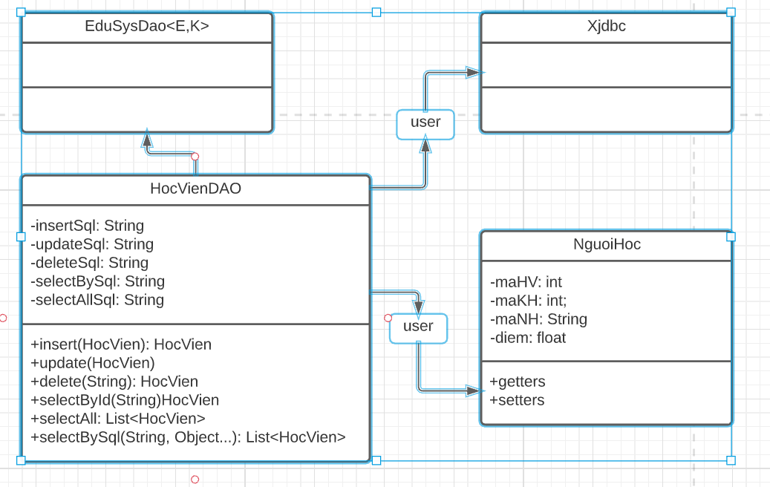

**Diễn giải**

|  |  |
| --- | --- |
| **Thành phần** | **Mô tả** |
| HocVien | Là lớp thực thể mô tả dữ liệu học viên |
| HocVienDAO | Là lớp DAO cụ thể hóa các hoạt động truy xuất CSDL với bảng HocVien   * E được cụ thể hóa là HocVien * K được cụ thể hóa là String * SQL là các câu lệnh thao tác dữ liệu trên bảng HocVien |

#### ThongKeDAO

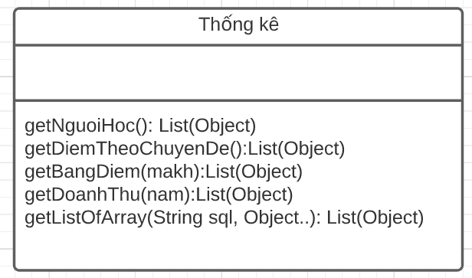

|  |  |  |
| --- | --- | --- |
| **TT** | **Phương thức** | **Mô tả hoạt động** |
| 1 | getNguoiHoc(): List<Object> | Truy xuất đến stored procedure sp_ThongKeNguoiHoc trong SQL |
| 2 | getDiemTheoChuyenDe: List<Object> | Truy xuất đến stored procedure sp_ThongKeDiem trong SQL |
| 3 | getBangDiem(makh): List<Object> | Truy xuất đến stored procedure sp_BangDiem trong SQL với tham số là makh |
| 4 | getDoanhThu(nam): List<Object> | Truy xuất đến stored procedure sp_ThongKeDoanhThu trong SQL với tham số là nam |
| 5 | getListOfArray((String, Object…): List<Object> | Đưa các giá trị vào khi được các phương thức trên gọi đến |

## Thư viện tiện ích

#### ShareHelper

XImagelà lớp tiện ích hỗ trợ lập trình hình ảnh. Lớp này gồm 3 phương thức được mô tả trong phần hướng dẫn sử dụng sau đây.

**Hướng dẫn sử dụng:**

* XImage.**getAppIcon**(): Image
  + Thao tác: Hiển thị ảnh biểu tượng của ứng dụng cửa sổ
  + Kết quả: trả về đường dẫn của ảnh
* XImage.**save**(File src): void
  + Thao tác: sao chép file logo chuyên đề vào thư mục logos (tạo nếu chưa có thư mục logos)
  + Tham số src: là đối tượng file ảnh
  + Kết quả: chép được hay không
* XImage.**read**(String fileName): ImageIcon
  + Thao tác: đọc hình ảnh logo chuyên đề trong thư mục logos theo tenFile
  + Tham số fileName: là tên file logo
  + Kết quả: ImageIcon ảnh đọc được

#### DateHelper

**Mô tả:**

DateHelper là lớp tiện ích hỗ trợ lập trình Date. Lớp này gồm 3 phương thức được mô tả trong phần hướng dẫn sử dụng sau đây.

**Hướng dẫn sử dụng:**

* DateHelper .**toDate**(String date, String...pattern): Date
  + Thao tác: chuuyển String sang Date
  + Tham số date: date truyền vào date kiểu String
  + Tham số pattern: truyền vào kiểu
  + Kết quả: Date
* DateHelper.**toString**(Date date, String...pattern): String
  + Thao tác: chuyển Date sang String
  + Tham số date: chuyền vào date kiểu date
  + Tham số pattern: pattern định dạng date
  + Kết quả: date kiểu String đã định theo dạng pattern
* DateHelper .**addDays**(Date date, int days): Date
  + Thao tác: thêm 1 số ngày vào mốc thời gian
  + Tham số date: kiểu Date
  + Tham số days: số ngày thêm, kiểu int
  + Kết quả: kiểu Date đã thêm số ngày

#### MsgBox

MsgBoxlà lớp tiện ích hỗ trợ lập trình thông báo. Lớp này gồm 3 phương thức được mô tả trong phần hướng dẫn sử dụng sau đây.

**Hướng dẫn sử dụng:**

* MsgBox.**alert**(Component parent,String messages ): void
  + Thao tác: hiển thị thông báo
  + Tham số parent: truyền vào thành phần
  + Tham số messages : truyền vào nội dung
* MsgBox.**confirm**(Component parent,String messages): boolean
  + Thao tác: hiển thị xác nhận thông báo
  + Tham số parent: truyền vào thành phần
  + Tham số messages : truyền vào nội dung
  + Kết quả: trả result
* MsgBox.**prompt**(Component parent,String messages): String
  + Thao tác: hiển thị xác nhận
  + Tham số parent: truyền vào thành phần
  + Tham số messages : truyền vào nội dung
  + Kết quả: trả về thông tin đã nhập

#### Auth

Auth lớp tiện ích hỗ trợ lập trình xác thực . Lớp này gồm 3 phương thức được mô tả trong phần hướng dẫn sử dụng sau đây.

**Hướng dẫn sử dụng:**

* Auth .**clear**( ): void
  + Thao tác: làm rỗng thực thể
* Auth .**isLogin**(): boolean
  + Kết quả: trả về một thực thể không rỗng
* Auth .**isManager**(): boolean
  + Kết quả: trả về 1 thực thể không rỗng và vai trò

## Lập trình nghiệp vụ

### Cửa sổ chính EduSysJFrame

|  |  |  |
| --- | --- | --- |
| **TT** | **Phương thức** | **Mô tả** |
| 1 | init() | Mở cửa sổ chào  Mở cửa sổ đăng nhập  Bắt đầu hiển thị đồng hồ hệ thống  Hiển thị cửa sổ ở giữa màn hình |
| 2 | openDoiMatKhau() | Mở cửa sổ đổi mật khẩu |
| 3 | dangXuat() | Mở cửa sổ đăng xuất |
| 4 | openGioiThieu() | Mở cửa sổ giới thiệu |
| 5 | ketThuc() | Đóng cửa sổ chính |
| 6 | openChuyenDe() | Mở cửa sổ chuyên đề |
| 7 | openNguoiHoc() | Mở cửa sổ người học |
| 8 | openHocVien() | Mở cửa sổ học viên |
| 9 | openNhanVien() | Mở cửa sổ nhân viên |
| 10 | openKhoaHoc() | Mở cửa số khóa học |
| 11 | openHuongDan() | Mở cửa sổ hướng dẫn |
| 12 | openThongKe(int index) | Mở cửa sổ thống kê theo theo index |
| 13 | startDongHo() | Đồng hồ hoạt động |

### Các cửa sổ hỗ trợ tổ chức

#### ChaoDialog

|  |  |  |
| --- | --- | --- |
| **TT** | **Phương thức** | **Mô tả** |
| 1 | init() | Hiển thị cửa sổ ở giữa màn hình  Tăng giá trị ProgressBar, đóng cửa sổ khi giá trị bằng max |

#### DangNhapJDialog

|  |  |  |
| --- | --- | --- |
| **TT** | **Phương thức** | **Mô tả** |
| 1 | init() | Hiển thị cửa sổ ở giữa màn hình |
| 2 | dangNhap | Lấy tài khoản và mật khẩu để kiểm tra đúng hoặc sai |
| 3 | ketThuc | Hủy đăng nhập |

#### DoiMatKhauJDialog

|  |  |  |
| --- | --- | --- |
| **TT** | **Phương thức** | **Mô tả** |
| 1 | init() | Hiển thị cửa sổ ở giữa màn hình |
| 2 | doiMatKhau | Cho phép đổi mật khẩu mới |
| 3 | huyBo | Hủy bỏ đổi mật khẩu |

#### GioiThieuJDialog

|  |  |  |
| --- | --- | --- |
| **TT** | **Phương thức** | **Mô tả** |
| 1 | init() | Hiển thị cửa sổ ở giữa màn hình |

### Các cửa sổ chức năng quản lý

#### NhanVienJDialog

|  |  |  |
| --- | --- | --- |
| **TT** | **Phương thức** | **Mô tả** |
| 1 | init() | Hiển thị cửa sổ ở giữa màn hình  Hiển thị bảng đầu tiên  Đưa dữ liệu lên bảng  Điều khiển các nút |
| 2 | Insert() | Thêm dữ liệu |
| 3 | Update() | Sửa dữ liệu |
| 4 | Delete() | Xóa dữ liệu |
| 5 | getModels() | Lấy giá trị từ form |
| 6 | setForm(NhanVien model) | Hiển thị giá trị lên form |
| 7 | clearForm() | Xóa sạch toàn bộ form |
| 8 | Edit() | Nhận giá trị theo index |
| 9 | fillTable() | Hiển thị lên bảng |
| 10 | updateStatus(boolean insertable) | Điều khiển các nút được phép sử dụng |
| 11 | matKhauToSao() | Nếu là nhân viên mật khẩu khi xem mật khẩu hiển thị *** |

#### ChuyenDeJDialog

|  |  |  |
| --- | --- | --- |
| **TT** | **Phương thức** | **Mô tả** |
| 1 | init() | Hiển thị cửa sổ ở giữa màn hình  Hiển thị bảng đầu tiên  Đưa dữ liệu lên bảng |
| 2 | Insert() | Thêm dữ liệu |
| 3 | Update() | Sửa dữ liệu |
| 4 | Delete() | Xóa dữ liệu |
| 5 | getModel() | Lấy giá trị từ form |
| 6 | setForm(ChuyenDe cd) | Hiển thị giá trị lên form |
| 7 | clearForm() | Xóa sạch toàn bộ form |
| 8 | Edit() | Nhận giá trị theo index |
| 9 | fillTableToTalble() | Hiển thị lên bảng |
| 10 | updateStatus(boolean insertable) | Điều khiển các nút được phép sử dụng |
| 11 | First() | Về vị trí đầu tiên |
| 12 | Prev() | Lùi về sau |
| 13 | Next() | Lùi về sau |
| 14 | Last() | Về vị trí cuối cùng |
| 15 | selectImage() | Hiển thị ảnh và lấy tên ảnh |

#### NguoiHocJDialog

|  |  |  |
| --- | --- | --- |
| **TT** | **Phương thức** | **Mô tả** |
| 1 | init() | Hiển thị cửa sổ ở giữa màn hình  Hiển thị bảng đầu tiên |
| 2 | Insert() | Thêm dữ liệu |
| 3 | Update() | Sửa dữ liệu |
| 4 | Delete() | Xóa dữ liệu |
| 5 | getForm() | Lấy giá trị từ form |
| 6 | setForm(NguoiHoc nh) | Hiển thị giá trị lên form |
| 7 | clearForm() | Xóa sạch toàn bộ form |
| 8 | Edit() | Nhận giá trị theo index |
| 9 | fillTable() | Hiển thị lên bảng |
| 10 | updateStatus(boolean insertable) | Điều khiển các nút được phép sử dụng |
| 11 | First() | Về vị trí đầu tiên |
| 12 | Prev() | Lùi về sau |
| 13 | Next() | Lùi về sau |
| 14 | Last() | Về vị trí cuối cùng |
| 15 | timKiem() | Cho phép tìm kiếm |

#### KhoaHocJDialog

|  |  |  |
| --- | --- | --- |
| **TT** | **Phương thức** | **Mô tả** |
| 1 | init() | Hiển thị cửa sổ ở giữa màn hình  Hiển thị dữ liệu lên Combo Box  Xóa dữ liệu trên form |
| 2 | Insert() | Thêm dữ liệu |
| 3 | Update() | Sửa dữ liệu |
| 4 | Delete() | Xóa dữ liệu |
| 5 | getModel() | Lấy giá trị từ form |
| 6 | setForm(KhoaHoc kh) | Hiển thị giá trị lên form |
| 7 | clearForm() | Xóa sạch toàn bộ form |
| 8 | Edit() | Nhận giá trị theo index |
| 9 | fillTableToTable() | Hiển thị lên bảng |
| 10 | updateStatus(boolean insertable) | Điều khiển các nút được phép sử dụng |
| 11 | First() | Về vị trí đầu tiên |
| 12 | Prev() | Lùi về sau |
| 13 | Next() | Lùi về sau |
| 14 | Last() | Về vị trí cuối cùng |
| 15 | selectComboBox() | Dữ liệu trên bảng sẽ thay đổi khi combox box thay đổi |
| 16 | fillComboBox() | đưa dữ liệu lên combo box |

#### HocVienJDialog

|  |  |  |
| --- | --- | --- |
| **TT** | **Phương thức** | **Mô tả** |
| 1 | init() | Hiển thị cửa sổ ở giữa màn hình  Hiển thị dữ liệu lên combo box chuyên đề |
| 2 | getForm() | Lấy giá trị từ form |
| 3 | setForm() | Hiển thị giá trị lên form |
| 4 | clearForm() | Xóa sạch toàn bộ form |
| 5 | Edit() | Nhận giá trị theo index |
| 6 | fillTable() | Hiển thị lên bảng |
| 7 | updateStatus() | Điều khiển các nút được phép sử dụng |
| 8 | fillComboBoxChuyenDe() | Đưa dữ liệu lên combo box chuyên đề |
| 9 | fillComboBoxKhoaHoc() | Đưa dữ liệu lên combo box khóa học |
| 10 | fillTableHocVien() | Đưa dữ liệu lên bảng học viên |
| 11 | fillTableNguoiHoc() | Đưa dữ liệu lên bảng người học |
| 12 | updateDiem() | Sửa điểm cho học viên |
| 13 | removeHocVien() | Xóa học viên ra khỏi khóa học |
| 14 | addHocVien() | Thêm người học vào khóa học |

### Cửa sổ chức năng tổng hợp - thống kê

|  |  |  |
| --- | --- | --- |
| **TT** | **Phương thức** | **Mô tả** |
| 1 | Init() | Hiển thị cửa sổ ở giữa màn hình  Hiển thị dữ liệu lên combo box khóa học  Hiển thị dữ liệu lên bảng điểm  Hiển thị dữ liệu lên bảng người học  Hiển thị dữ liệu lên bảng điểm chuyên đề  Hiển thị dữ liệu lên combo box năm  Hiển thị tab theo người dùng chọn  Kiểm tra quyền khi chọn tab 3 |
| 2 | selectTab(int index) | Hiển thị tab theo người dùng chọn |
| 3 | fillComboxKhoaHoc() | Hiển thị dữ liệu lên combo box khóa học |
| 4 | getXepLoai(double diem) | Phân loại theo điểm truyền vào |
| 5 | fillTableBangDiem() | Hiển thị dữ liệu lên bảng người học |
| 6 | fillTableNguoiHoc() | Hiển thị dữ liệu lên bảng người học |
| 7 | fillTableDiemChuyenDe() | Hiển thị dữ liệu lên bảng điểm chuyên đề |
| 8 | fillComboxNam() | Hiển thị dữ liệu lên combo box năm |
| 9 | fillTableDoanhThu() | Hiển thị dữ liệu lên bảng doanh thu |

# Kiểm thử phần mềm và sửa lỗi

## DangNhapJDialog

|  |  |  |  |  |
| --- | --- | --- | --- | --- |
| **TH** | **Mô tả tình huống** | **Dữ liệu mẫu** | **Kết quả trông đợi** | **Fix** |
| 1 | Đăng nhập để trống tên và mật khẩu |  | Yêu cầu nhập | Ok |
| 2 | Đăng nhập sai tên | TeoNV, 123 | Sai tên đăng nhập hoặc mật khẩu | Not |
| 3 | Đăng nhập sai mật khẩu | TeoNV, 456 | Sai tên đăng nhập hoặc mật khẩu | Ok |
| 4 | Đăng nhập đúng | TeoNV, 123 | Đóng cửa sổ và thông báo đăng nhập thành công | Ok |

## DoiMatKhauJDialog

|  |  |  |  |  |
| --- | --- | --- | --- | --- |
| **TH** | **Mô tả tình huống** | **Dữ liệu mẫu** | **Kết quả trông đợi** | **Fix** |
| 1 | Nhập sai mật khẩu cũ | 456 | Thông báo sai mật khẩu | Ok |
| 2 | Nhập đúng mật khẩu cũ | 123 |  | Ok |
| 3 | Xác nhận mật khẩu không trùng | 456, 123 | Xác nhận mật khẩu không trùng | Ok |
| 4 | Xác nhận mật khẩu trùng | 456, 456 |  | Ok |
| 5 | Nhập đúng mật khẩu cũ, xác nhận mật khẩu trùng nhau | 123, 456, 456 | Đổi mật khẩu thành công | Ok |

## NhanVienJDialog

|  |  |  |  |  |
| --- | --- | --- | --- | --- |
| **TH** | **Mô tả tình huống** | **Dữ liệu mẫu** | **Kết quả trông đợi** | **Fix** |
| 1 | Mở form Quản lý nhân viên quản trị |  | Thành công | ok |
| 2 | Mở form với vai trò nhân viên |  | Chỉ mở được tab DanhSach và xem | ok |
| 3 | Mở form với vai trò trưởng phòng |  | Mở được cả 2 tabs cập nhật, danh sách và các chức năng như thêm, mới. | ok |
| 4 | Bên tab cập nhât để trống dữ liệu |  | Hãy nhập đủ dữ liệu sau đó ấn Save | ok |
| 5 | Để trống mã nhân viên | ,123,123,hainh,nhân viên. Sau đó nhân nút Thêm | Hãy nhập đủ dữ liệu sau đó ấn Save | Not |
| 6 | Để trống mật khẩu | NV04, , 123,hainh,nhân viên. Sau đó nhân nút Thêm | Hãy nhập đủ dữ liệu sau đó ấn Save | Not |
| 7 | Để trống xác nhận mật khẩu | NV04,123, ,tuanchung,nhân viên. Sau đó nhân nút Thêm | Hãy nhập đủ dữ liệu sau đó ấn Save | Not |
| 8 | Để trống họ và tên | NV04,123, 123, ,nhân viên. Sau đó nhân nút Thêm | Hãy nhập đủ dữ liệu sau đó ấn Save | Not |
| 9 | Làm mới dữ liệu | NV04,123, 123,hainh,nhân viên. Sau đó nhấn vào nút Mới | Xóa toàn bộ dư liệu có trên form | Ok |
| 10 | Để trống mã nhân viên và mật khẩu | , ,123,hainh,nhân viên. Sau đó nhân nút Thêm | Hãy nhập đủ dữ liệu sau đó ấn Save | ok |
| 11 | Nhập đúng toàn bộ dữ liệu | NV04,123, 123,hainh,nhân viên. Sau đó nhân nút Thêm | Thêm mới thành công và hiện lên tab DachSach và database | Ok |
| 12 | Click vào hàng đầu tiên bên tab DanhSach và qua tab cập nhật |  | Hiện đầy đủ thông tin lên form và hiện 3 chức năng sửa, xóa, Mới | Ok |
| 13 | Click vào hàng thứ 2 bên tab DanhSach và qua tab cập nhật |  | Hiện đầy đủ thông tin lên form và không hiện chức năng thêm; các chức năng còn lại được mở lên. | ok |
| 14 | Click vào hàng thứ cuối cùng bên tab DanhSach và qua tab cập nhật |  | Hiện đầy đủ thông tin lên form và không hiện các chức năng thêm,next,last; các chức năng còn lại được mở lên. | ok |
| 15 | Bấm vào các chức năng điều hướng, di chuyển qua lại |  | Ta thấy được các dữ liệu đang thay đổi theo từng hàng trong tab DanhSach | ok |
| 16 | Thay đổi dữ liệu bên tab cập nhật và nhấn nút sửa | NV04,123456, 123456,hainh,nhân viên. Sau đó nhân nút Sửa | Cập nhật thành công và dữ liệu thay đổi bên tab DanhSach và cả database | ok |
| 17 | Xóa dữ liệu của hàng có mã nhân viên là NV04 | NV04,123456, 123456,hainh,nhân viên. Sau đó nhân nút Xóa | Hỏi: Bạn có thực sự xóa nhân viên này và bấm Yes. Kết quả: xóa thành công. Dữ liệu đã xóa bên tab DanhSach và cả database | Ok |

## ChuyenDeJDialog

|  |  |  |  |  |
| --- | --- | --- | --- | --- |
| **TH** | **Mô tả tình huống** | **Dữ liệu mẫu** | **Kết quả trông đợi** | **Fix** |
| 1 | Thêm để trống mã chuyên đề và nhập dữ liệu ít hơn 4 ký tự | ,soft | Yêu cầu nhập và nhập dài hơn 5 ký tự | ok |
| 2 | Để trống tên chuyên đề |  | Yêu cầu nhập tên chuyên đề | ok |
| 3 | Để trống hình |  | Yều cầu chọn hình | ok |
| 4 | Để trống thời lượng |  | Yêu cầu nhập thời lượng | ok |
| 5 | Để trống học phí |  | Yêu cầu nhập học phí | ok |
| 6 | Thêm học phí và thời lượng không phải số dương | -5 | Yêu cầu nhập số dương | ok |
| 7 | Thêm học phí và thời lượng ko phải kiểu số | Ti | Yêu cầu nhập truyền vào kiểu số | not |
| 8 | Thêm chuyên đề bị trùng | Sof102 | Chuyên đề này đã có | ok |

## NguoiHocJDialog

|  |  |  |  |  |
| --- | --- | --- | --- | --- |
| **TH** | **Mô tả tình huống** | **Dữ liệu mẫu** | **Kết quả trông đợi** | **Fix** |
| 1 | Bỏ trống form nhập sau đó thêm người học |  | Không đủ thông tin | Not |
| 2 | Mã người học trên 20 kí tự | Fnhewufh133243418417hcjkn | Mã người học không quá 20 | Not |
| 3 | Họ tên không quá 50 kí tự | Fkdlsjafjfuhrowhflasnnv32487… | Họ tên không quá 50 kí tự | Not |
| 4 | Nhập ngày sinh sai định dạng (MM/dd/yyyy) | 30-12-2021 | Sai định dạng ngày | Not |
| 5 | Nhập số điện thoại không đúng (dưới 9 hoặc trên 11) | 6786284956273558264 | Số điện thoại không có | Not |
| 6 | Nút tới lui khi 0 < index < số lượng người học - 1 | Index = 3 | Hiển thị nút tới lui | Ok |
| 7 | Nút tới lui khi index < 0 hoặc index > số lượng người học – 1 | Index = -1 | Không hiển thị nút tới lui | Ok |

## KhoaHocJDialog

|  |  |  |  |  |
| --- | --- | --- | --- | --- |
| **TH** | **Mô tả tình huống** | **Dữ liệu mẫu** | **Kết quả trông đợi** | **Fix** |
| 1 | Chưa đăng nhập nhưng chạy form |  | Yêu cầu đăng nhập | ok |
| 2 | Xóa với vai trò là Nhân Viên | TK,MK của nhân viên (nhớ sửa chổ này nhé) | Không xóa được | ok |
| 3 | Nhập sai định dạng ngày khai giảng | 30/10/2021  (dd/MM/yyyy) | Yêu cầu nhập lại ngày theo định dạng MM/dd/yyyy | ok |
| 4 | Nhập Ngày khai giảng trước ngày tạo |  | Ngày khai giảng phải sau ngày tạo | ok |
| 5 | Xem khóa học theo chuyên đề |  | Hiện các khóa học của chuyên đề đã chọn | ok |

## HocVienJDialog

|  |  |  |  |  |
| --- | --- | --- | --- | --- |
| **TH** | **Mô tả tình huống** | **Dữ liệu mẫu** | **Kết quả trông đợi** | **Fix** |
| 1 | Tìm kiếm và để trống ô tìm kiếm |  | Hiển thị toàn bộ người học | ok |
| 2 | Thêm học viên nhưng không chọn sinh viên nào |  | Yêu cầu chọn học viên | not |
| 3 | Xóa học viên nhưng không chọn học viên nào |  | Yêu cầu chọn học viên | not |
| 4 | Sửa học viên nhưng không chọn học viên nào |  | Yêu cầu chọn học viên | not |
| 5 | Tìm kiếm và điền vào ô tìm kiếm | Nh1, nh2, ... | Hiện sinh viên cần tìm | ok |
| 6 | Chọn và thêm 1 học viên |  | Thêm học viên vào khóa học | ok |
| 7 | Xóa 1 học viên |  | Xóa 1 học viên khỏi khóa học | ok |
| 8 | Chọn và sửa 1 học viên |  | Thay đổi thông tin học viên | ok |

## ThongKeJDialog

|  |  |  |  |  |
| --- | --- | --- | --- | --- |
| **TH** | **Mô tả tình huống** | **Dữ liệu mẫu** | **Kết quả trông đợi** | **Fix** |
| 1 | Đăng nhập với vai trò |  | Tab doanh thu không vào được | Ok |
| 2 | Đăng nhập với vai trò |  | Tab doanh thu vào được | Ok |
| 3 | Ở tab doanh thu khi chuyển năm |  | Doanh thu chuyển theo năm | Ok |
| 4 | Ở tab bảng điểm khi chuyển khóa học |  | Bảng điểm chuyển theo khóa học | Ok |

# Đóng gói và triển khai

## Sản phẩm phần mềm

|  |  |  |
| --- | --- | --- |
| **TT** | **Thành phần** | **Mô tả** |
| 1 | Setup.exe | File cài đặt |
| 2 | EduSys.sql | Cơ sở dữ liệu |
| 3 | Readme.txt | Hướng dẫn cài đặt |
| 4 | Guide.docx | Hướng dẫn sử dụng |

## Hướng dẫn cài đặt

1. Chạy EduSys để tạo CSDL EduSys
2. Cài tài khoảng sa không có mật khẩu
3. Chạy file Setup (chú ý môi trường JDK15+)
4. Chạy ứng dụng: Run as Administrator

Các bạn lưu ý không để setup.exe trong trong thư mục có dấu tiếng việt

(chứa trực tiếp hoặc gián tiếp) nhé,

để tránh xảy ra lỗi trong quá trình cài đặt.

# KẾT LUẬN

## Khó khăn

* Làm quen với mô hình DAO

## Thuận lợi

* Có video hướng dẫn